

《数字营销传播》教学改革新闻稿集（2014-2016）
（上外卓越新闻传播人才培养项目）

上海外国语大学新闻传播学院
2016年9月18日

简介
上外新传广告系数字营销传播课程，延续着《整合营销传播》、《网络传播》一贯的“国际化创新人才，高端广告人才”培养理念，定位于对接国际级广告与传播创新人才需求的实践性教学课程。在这条追求卓越的前沿起跑线，依托学院组织的多次“讲座、提案、比稿”已经让学生站在了数字环境国际传播前沿的更高平台，他们在“西索”的怀抱下不断思索、探索、求索着互联网新时代的数字营销征程。
数字营销时代的传播与广告教育，面临跨校、跨专业、跨学科、跨企业的多方新评价体系，上外广告本课程的提案式教学改革实践，已经突破了传统专家讲座进校园，学生自创网站等形态，新增了广告生走进广告公司（电通、氩氪）进行实战提案，广告生翻转课堂向广告主（可口可乐、耐克）陈述广告创意策划的未来价值，电商代理企业（好耶、网迈）与广告生共同分析消费者洞察趋势等新形态。初步实现了上外卓越新闻传播人才所提倡了开放媒介、面向未来、共创价值的建设目标，师生团队共同努力，一起创造国际级广告与传播创新人才培养的崭新空间。
目录
1. 走进电通安吉斯——全球传媒巨头Open Day 4
2. 数字驱动的前沿结构——琥珀传播总裁授课 8
3. 课程结业是创意比稿——赴国内顶尖Digital ArKr考试 12
4. 期末数字营销再战——地幔、氩氪、琥珀三大咖评审 17
5. 广告系学生团队赴上海电通数字比稿并成功提案 24
6. 腾迈——用颠覆创造品牌新生命 32
7. 琥珀传播Amber---数字驱动的整合营销生态 35
8. 第二届上外电通广告实践提案竞赛圆满完成 38
9. 走近氩氪——每一次提案，都是一种实战历练 41
10. What is programmic buying?新好耶的程序化购买之路 45
11. 新好耶集团的数字人才讲座暨数字受众绘像作业评奖 47
12. 第三期上外电通广告创意比稿在电通上海总部圆满结束 49
13. 腾讯微信朋友圈广告Workshop在上外展开 52
14. 上外电通广告与传播创新实践基地之四：数字洞察实验 54

走进电通安吉斯——全球传媒巨头Open Day
2014年4月25日，上海外国语大学传媒学院广告及公关专业共35位同学在顾明毅老师的带领下来到位于淮海中路的电通安吉斯集团总部进行实地访学，招聘经理Ricta Lai热忱接待了上外传媒学院学子。麦利博文-电通广告集团董事总经理Andy Ho，安吉斯媒体HR总监Ivy以及企业讲师Gordon Chen分别为传媒学子介绍了国际级媒体互动的前沿。广告系主任陈正辉教授携三位传播学硕士生也参加了此次访学活动。
安吉斯企业讲师Gordon Chen首先介绍了安吉斯媒体集团。安吉斯媒体（Aegis Media）是全球领先的以媒体和数字营销为核心的传播集团，1968年成立于英国，业务遍及全球130个国家，拥有逾15,000名员工。安吉斯媒体以“创新品牌沟通之道”为愿景，立足旗下五大全球品牌： 凯络(Carat)、伟视捷(Vizeum)、安布思沛(iProspect)、博视得(Posterscope)及安索帕(Isobar)，为客户提供涵盖数字营销的创新沟通策略、媒介策划与购买、品牌追踪、社交媒体激活及市场营销分析在内的全方位沟通服务。安吉斯媒体以集团为资源整合的一战式平台（One Operating Model），实现既专业分工又无缝整合的作业理念，并秉承独立、开拓、雄心、担当和一致的价值观。2013年4月，电通完成了对安吉斯媒体的收购，并成立了电通安吉斯集团，现在是排名世界第四的全球传媒集团。
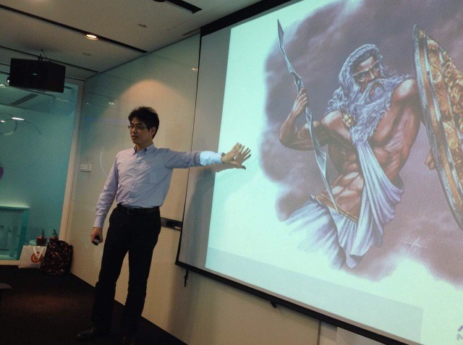
图1 Gordon Chen介绍安吉斯媒体Aegis命名源自宙斯神盾
Mcgarrybowen董事总经理Andy Ho向上外广告详细介绍了作为融合欧、美、日三国文化的麦利博文公司，并分享了公司制作的大量经典案例，包括从“旅游观光到灵感启发”的迪斯尼以及制作汽车、摩托车和飞机等各种交通工具的本田等。此外，Andy Ho还讲述了公司花15万制作的“四季宝”广告的高客户接受度和花200万制作的“美克美家”广告的低客户接受度的案例，用以特别强调麦利博文为客户解决最大问题的核心理念，并将客户接受度作为评定广告成功与否的重要标准。
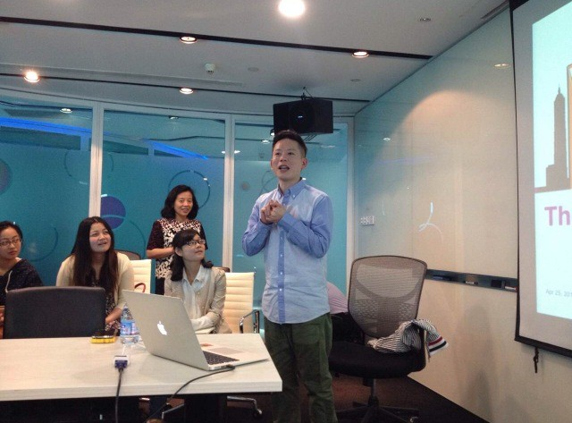
图2 Mcgarrybowen董事总经理Andy Ho谈创意文化
为了让上外传媒学子更好地了解安吉斯媒体，公司特意安排了一位90后刚入职的优秀媒体策划和执行的新人陆小姐谈论工作内容和感想。从媒体策划到测试再到执行，在安吉斯媒体的工作需要细心、耐心和坚持，并执行创意价值观。
Aegis HR总监Ivy详细介绍了安吉斯独特的金种子计划（Seeding Program）。与其他大公司的校园招聘不一样的是，安吉斯有其面独特的媒体营（Media Camp）项目。参加媒体营的新人将以完成提案的方式全面地展现自己，并以此成为是否入选安吉斯金种子计划的标准。同时，Ivy还建议有志向的学子提早进行职业规划，了解各行各业的具体工作内容，并能找出自己感兴趣的方向。
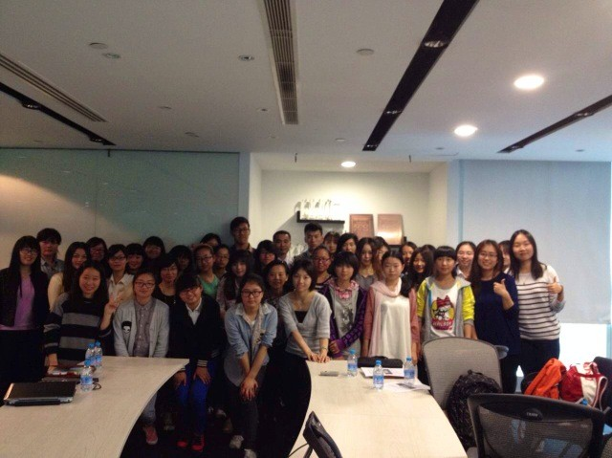
图3 上外广告与公关在Aegis Media的访学合影
整个访学活动气氛活跃，学生与演讲者交流频繁，不仅让安吉斯媒体走入传媒学院的课堂，也让传媒学子了解了媒体企业最前沿的知识及其用人标准。
撰稿：2013级传播学研究生 应涔

数字驱动的前沿结构——琥珀传播总裁授课
“Idea comes from standing out, not fitting in”
2014 年 4 月 30 日,上外传媒学院以夏日阳光般的热情,邀请到北京服装学院艺术设计学院数字媒体系主任副教授、同时也是琥珀传播的 CEO, Amber 刘阳老师来到上外广告开讲。Amber 凭借多年参与品牌广告的实战经验,给我们带来了一场极具实践意义的讲座。
琥珀传播公司凭借对中国消费者生活方式和数字生活环境的深刻理解,为品牌量身定制创新、实效的数字整合营销方案。琥珀传播上海获颁「2014 大中華區艾菲實效代理公司排名 Agency Offices Top 10」。成为广告业界公认的新生代广告企业领跑者。
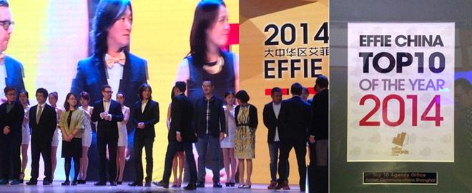
图 1:琥珀传播上海获得 2014 艾菲奖
本次讲座的主题是:Idea comes from standing out, not fitting in. 即,创意来自于追求卓越而非追求正确。Amber 以丰富的实列向我们详细阐述了洞察,创意和整合的重要性,以 及未来放飞效果的展望。
洞察: Amber 给我们抛出了一个他曾经被采访过的问题,“While international agencies are dominant in many aspects of the marketing in dustry in china, local agencies are strongest in digital.”为什么当年《虎胆龙威》、《巨人捕手杰克》 等等这些海外大片在中国的票房败给了《北京遇上西雅图》?在 Amber 看来,现在的国人, 已经越来越关注本土的事物,而本土的,才能够更深刻地洞察到国人的内心,这是我们的机遇。由此,他引出了今天的第一部分,“洞察”。洞察绝非肤浅地观察,他需要进入消 费者实际生活的场景,洞悉之后,进而产生出具有感染力的 insight。Amber 借用强生的背奶妈妈和可口可乐在菲律宾做得海外劳工计划告诉我们,只要 insight 足够深刻,创意就可以很直接的表现出来。当然,我们不一定要做如此深刻的社会话题,生活中的小细节留心到了,也能直达人心。比如 BGH 空调的《Dads in briefs》,还有 AUTOWAY 基于日本文化制作的冬季 Video,利用恐怖营销的方法,让人印象深刻。
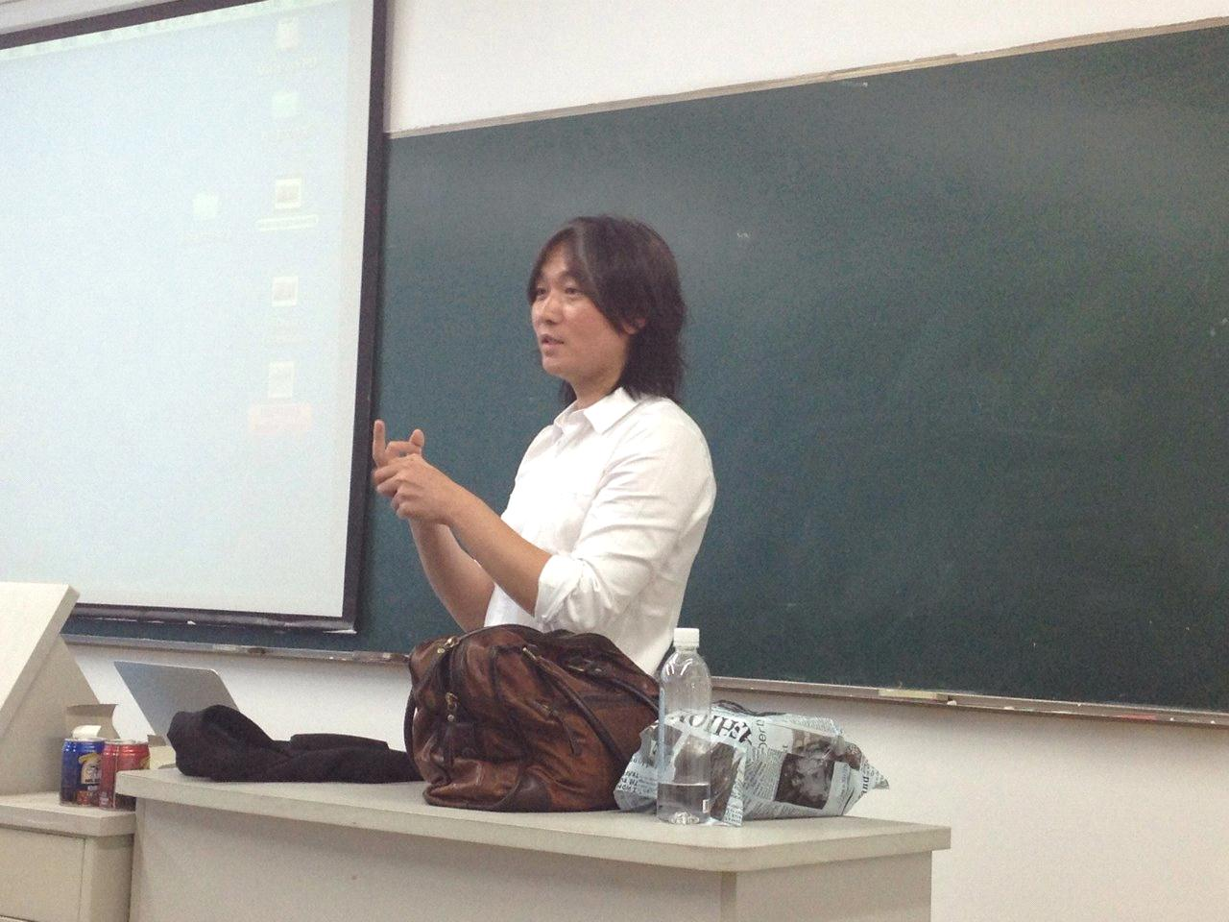
图 2:Amber 老师在描绘“洞悉”和“体察”
创意:如今我们面临着各种媒体平台,这种多样化的传播便需要我们有一个清晰有力的创 意,从而保证在各种平台下能够看到主题一致的广告。而这一点,吉列的性感剃须就做得十分出彩。其次,我们的创意还要求有强度,才能够在信息爆炸的时代夺人眼球。例如运用奖品来催发消费者的购买行为,奖品就不可过于一般化。而美肌颜水润饮则在网络上利 用广播广告的形式,让人耳目一新。 整合:媒体整合应用性应该得当,即数字媒体,传统媒体各自的角色清晰。Amber 给我们分析了多乐士焕新色彩减少因为下班沉默导致的家庭疏远,日本《每日新闻》和瓶装水的结合,《dumb ways to die》利用媒体多样性达到整合取胜等等的案例,让我们明白广告的形式并不是单一局限的,只要能够让品牌和顾客产生联系,并且能够形成话题,这样本身就是一种广告。
效果:Amber 提到了迄今仍然无法解决的问题,那就是如何来评估广告效果。销量和广告曝光量究竟能够通过什么方法建立起一个比较稳定的联系?这些都是尚未但是亟待解决的问题。如今我们处在一个混论的时代,但是同时也是一个好时代。作为“中国网络原住民” 的我们----将要进入广告界的新人,这是我们的时代。
广告系大一大三学子参加了此次讲座,广告系顾明毅和朱科老师也在现场聆听。
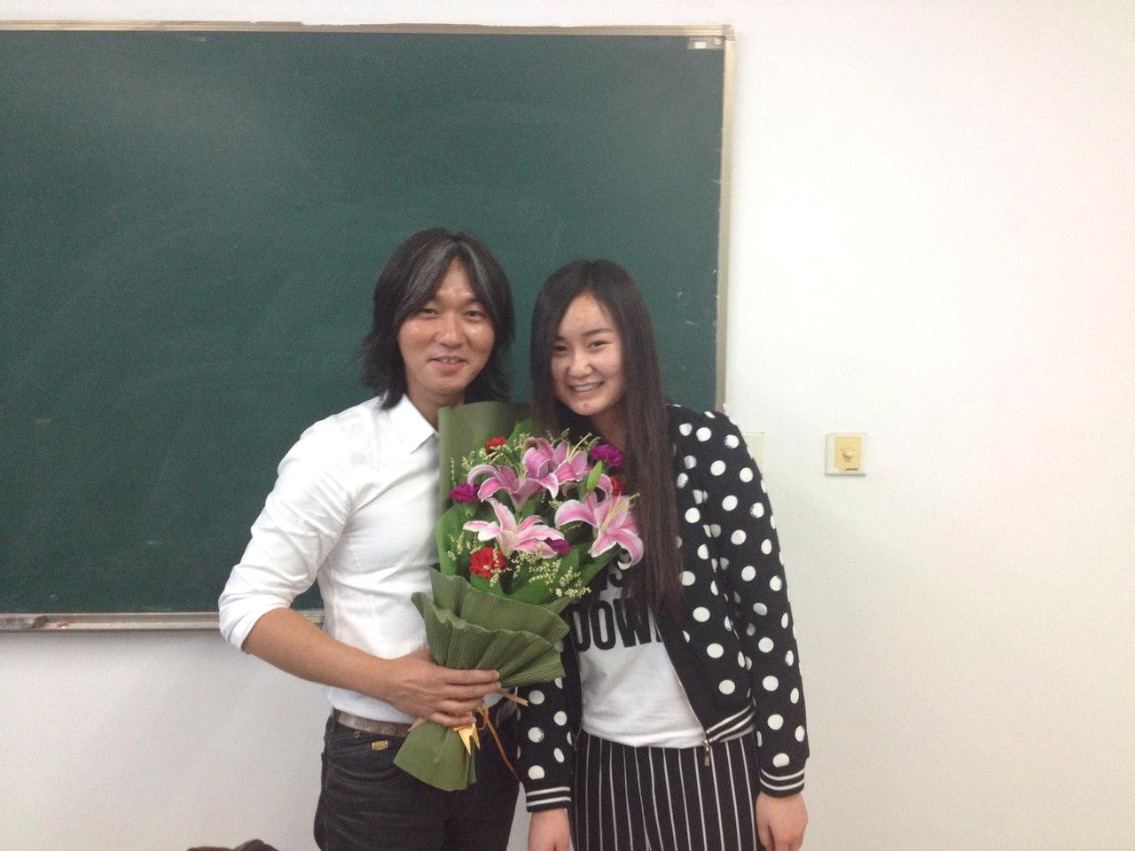
图 3 Amber 接受广告系学生代表鲜花
撰稿:13级广告学 谢如雪

课程结业是创意比稿——赴国内顶尖Digital ArKr考试
2014年6月15日星期日下午3点，上海外国语大学传媒学院广告系25名同学在顾明毅副教授带领下受邀前往本土顶尖数字营销公司氩氪互动进行命题比稿。共有8支队伍完成命题并参加提案，部分大一同学以及慕名而来的一位新闻系同学旁听了提案全程。本次命题Brief是某乳品企业一款新产品的创意策划。氩氪互动总经理张璐，某品牌服务团队（包括客户总监Richia，资深文案和资深创意）作为专家评委全程认真聆听了提案。
上外广告生在拥有丰富经验的业内专家面前毫不畏惧，有条不紊地展开了本组策划案陈述同学们的表现可圈可点，企业总监们纷纷记录精彩亮点，不时给出赞许和鼓励。需要注明，由于是真题提案，张璐直言他是在用企业提案标准来考核评价各组，并发掘真正具有商业模式的广告创意。
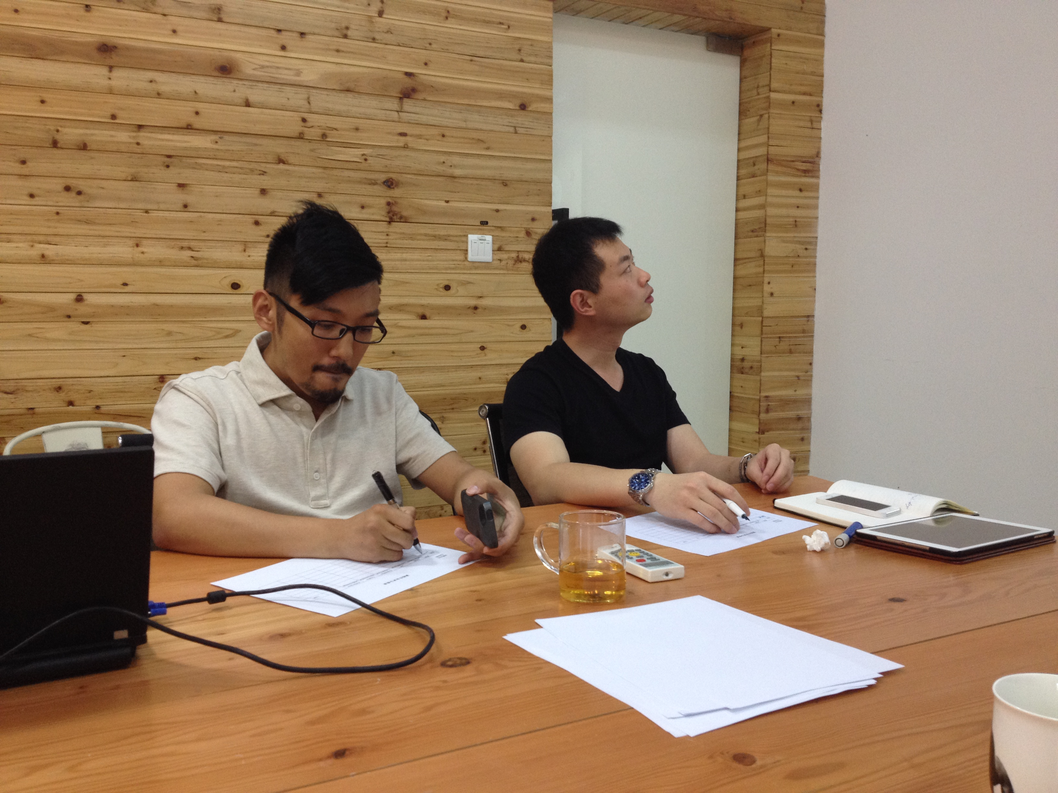
图1 氩氪互动总经理张璐Aaron和高级客户总监Richia聆听提案并记录
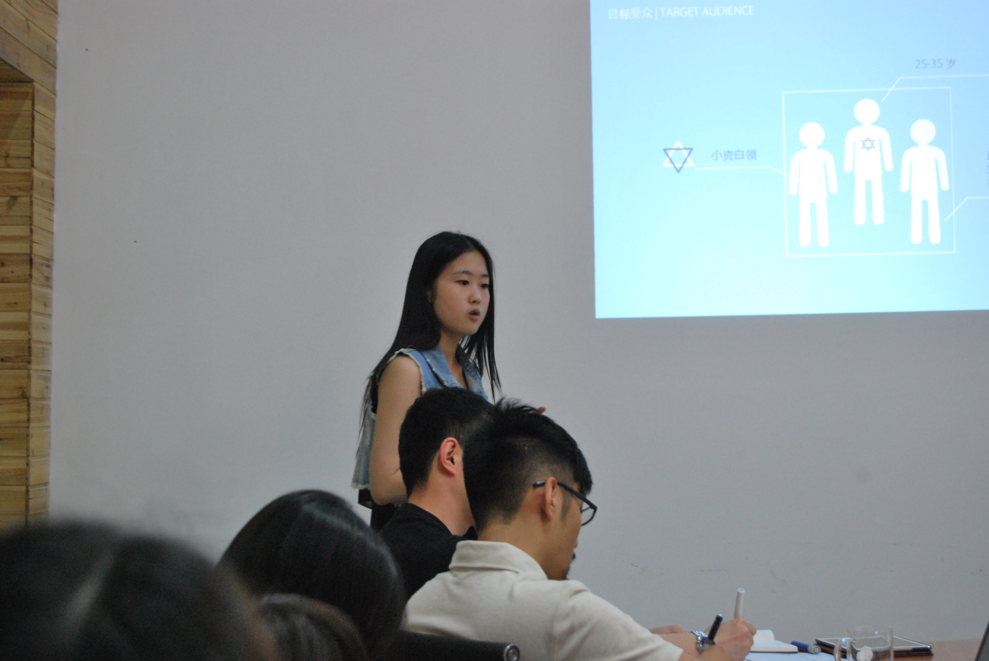
图2 大三王彤妃小组的提案“品牌美学”
该组已细腻的市场分析，产品优势的独特解读，TA洞察的创新发现和核心创意的提出如行云流水，一气呵成，流畅的提案策划获得了全场掌声。其中，极具销售转化力的“扫二维码收集”策略得到了Aaron的赞誉，提出的“美学健康、营养美学”创意令人赏心悦目。
大二方钰小组随后沉稳亮相，其天马星空，行云流水的想法伴随梦幻般Prezi设计，如画卷般展开。结合了神话、勇士和趣味，向大家展示了精彩绝伦的提案。提出的核心创意“酸奶斯巴达”丰满而响亮，令人眼前一亮。随后的传播策略和活动也与产品紧密关联，形成了一套流畅的策划案，特别是抓住品牌主刚刚8000万签约中国好声音，从而提出创意媒体策略获得了重点称赞，可谓点睛之笔。
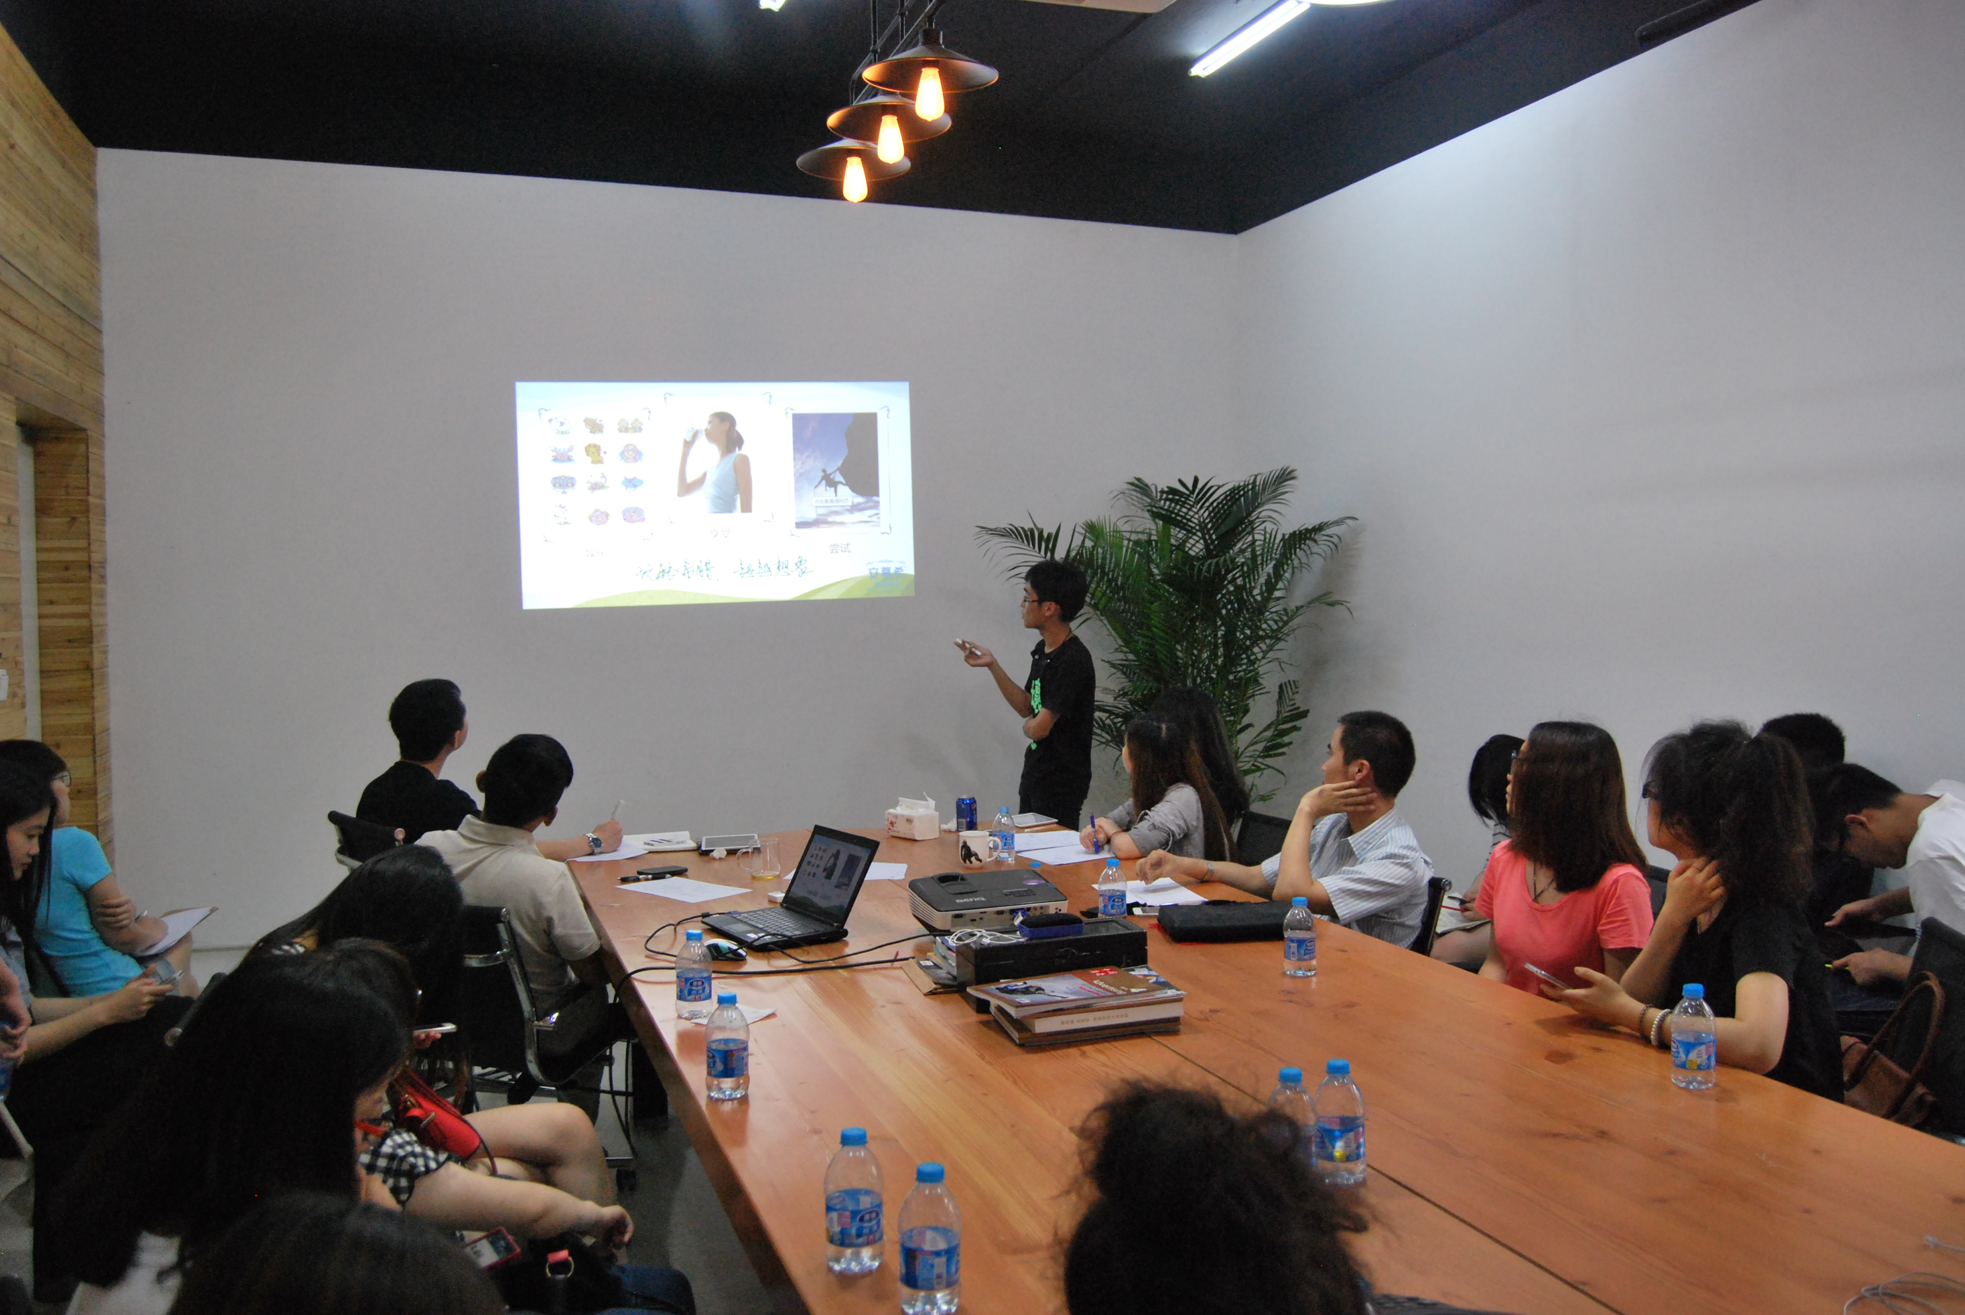
图3 大二姚冰璐提案的品牌定位“最具卖点”
如何占据消费者心智的产品差异之王？姚小组牢牢抓住产品比竞品某项因子多出“35%”的属性，极为精简地围绕“35% up”核心创意做出4分钟短提案，令人留下印象深刻。
在不到90分钟的提案过程中，上外广告生的洞察、设计、创意、提案、策略能力得到了充分的展现，评委们对学生能力非常满意。比稿结束后，企业评委离席仔细讨论，评价汇总每个小组的综合表现与各项评分，为比稿结果进行评奖。王彤妃组和方钰组分获第一第二名，朱勐杰组和姚冰璐组并列第三名。Aaron和Richia现场给获胜小组颁发了企业奖品。
氩氪互动创始人Aaron和Richard在比稿结束后对各个小组进行了中肯的评价，并高度认可同学们精彩的创意，热情邀请广告生暑期来企业实习。顾明毅老师勉励男生团队第一次提案在企业获奖，“这是他们个人的一小步，但是上外广告全体男生的一大步”。
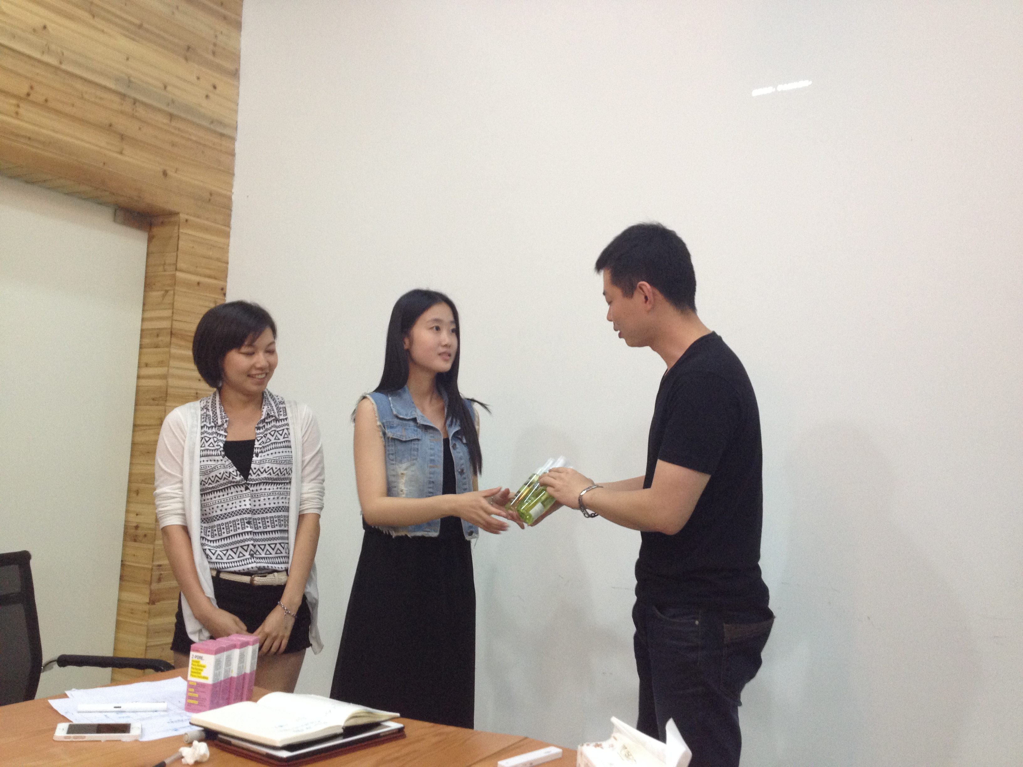
图4 氩氪高级客户总监Richia向王彤妃柯岱岩同学颁发一等奖奖品
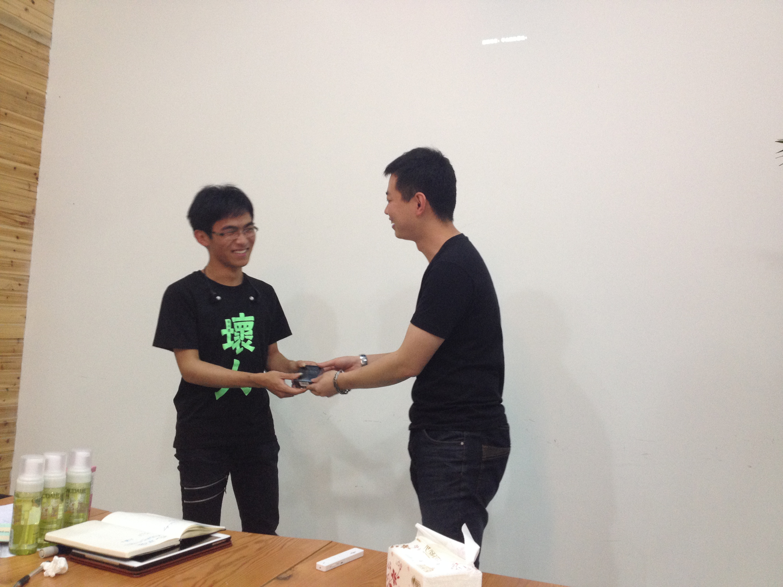
图5 上外广告班姚冰璐小组获企业颁发奖品
最后，氩氪互动创始人及总经理Aaron对各位参赛的同学寄予厚望，氩氪互动董事长就是上外广告毕业学长，希望各位同学以后能在广告创意领域有更好的发展，Arkr无限欢迎学弟学妹前来实习和就业，并与上外广告共成长。
顾明毅老师代表同学对企业评委在提案准备的间隙抽出时间表示感谢，广告生比稿先于企业比稿，也为氩氪提案提供了新的智慧和创意源泉，这也是本学期广告课程的期末考试。只不过考场改成了企业会议室，考官由业界前沿专家担任，考题由企业真实命题构成。张璐告诉同学们，这次考试作业有可能变成真实的产品策略和传播诉求（下半年上市），到时候，一定第一时间把产品送到广告班里来。
这次上外广告氩氪课程考核比稿是我们广告系又一次项目性实战，是广告课程走出去和企业走进校园的典型案例，全体提案同学和听课同学都积累了实践经验，也能通过比较和专家点评，发现自身提案过程中的不足之处，以资改进。我们为能够在业界掌握最新最灵活的技能而骄傲！
撰稿：13级广告学 颜秉瑞

期末数字营销再战——地幔、氩氪、琥珀三大咖评审
2014 年 6 月 26 日上午九点,由地幔集团总裁姚俊,氩氪集团 CEO 张璐, 琥珀传播总裁刘阳三大咖莅临上外广告考场担任评委,同行还有氩氪市场总监 Ritchia 和滴滴打车市场经理黄超奇,新传学院顾明毅副教授担任指导老师,系主任陈正辉教授出席观摩的广告系大三和大二学生的期末创意提案比赛在 1201 教室举行。按照比赛的顺序,五组学生队完成氩氪和琥珀布置命题提案,全部由企业评委进行评分,最后宣布获奖赛队并进行专业点评。
首先提案的是大三施莹同学,她作为代表对其小组对于产品策划难度较大的滇橄榄含片的创意进行了陈述。施莹小组抓住了时下 90 后群体的一系列特性进行了以微博作为主要宣传平台的洞察分析和“爱发声,爱才发生”的创意主题。 以其开朗活泼的台风,新鲜有趣的内容得到了评委的肯定。
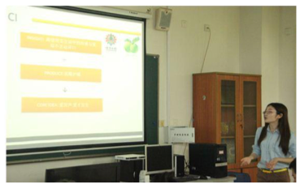
图 1 大三广告施莹同学进行滇橄榄含片创意提案
接下来出场的大二周昕同学首先以熟练流畅的英文讲演吸引了评委的注意, 制作优良的 ppt 及联系公益,关注儿童慈善的核心创意“your dew, their due” 为该小组加分不少。核心创意的口号也灵活运用了英文的韵律,将产品创意与儿童公益紧密结合,赢得了全场的赞誉。
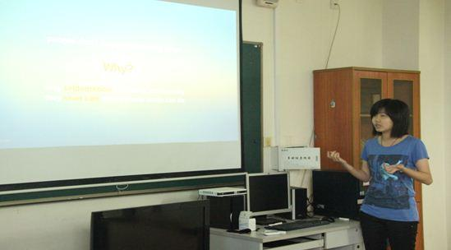
图 2 大二广告周昕同学进行冰露纯悦英文创意提案
随后是大二生蔡怡恩,同样以精彩的核心创意、和流利的英文展示获得了在场评委的认可。同时,蔡怡恩小组将产品亮点紧密缩小到与支付宝的合作上,强力突出一个重点,辅以时下大热的“暴漫”漫画进行解释和预热,为我们呈现了一个主次清晰,轻重有序的优秀提案。
第四组出场的是以大二侍安琪为代表的小组,提案对象是云南白药旗下螺旋 藻产品,作为陌生程度较高,难度较大的保健类产品,小组成员大胆创新,从云南白药固有的治疗外伤的作用延展到保健品应具备的“摆平内伤”的效力,以其到位的核心创意、精准的文案实力和提案时强劲的气场驱动力获得了在场评委的认可。
最后出场的是大二戴奕菁小组,提案对象同为云南白药旗下螺旋藻产品。小组提出的“保健要趁早”,巧妙利用了“早”“藻”谐音,非常顺利得将其核心创意表现得灵活到位。这一小组在整个比稿过程中严谨有序的提案顺序和逻辑可靠的提案内容得到了评委们的一致赞赏,地幔集团 CEO 姚俊评价到,提案过程中逻辑的严密性和整个内容的有序性值得我们在日后的学习工作中借鉴。
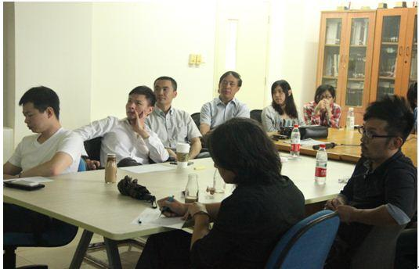
图 3 提案过程中认真聆听的评委和同学
五组同学创意提案结束,评委们进行了为时二十分钟的闭门审核评分。随后公开宣布优胜队伍分别为第一名侍安琪小组,第二名戴奕菁小组和第三名蔡怡恩小组,氩氪集团市场总监 Richard 和氩氪集团合伙人张璐上台为获奖同学颁发纪念品并合影留念。
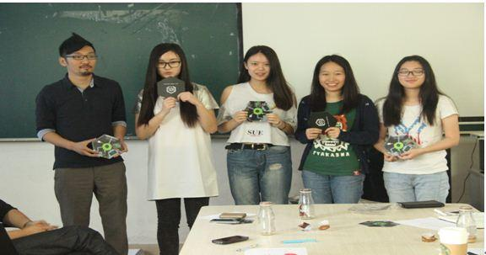
图 4 第一名获奖:氩氪集团合伙人张璐为侍安琪小组颁奖
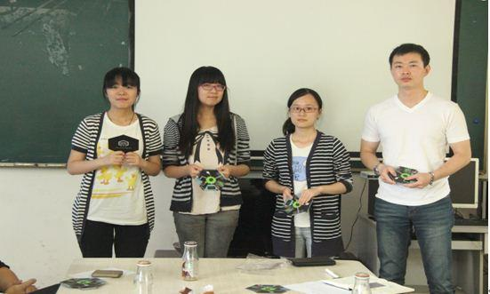
图 5 优胜第二名:氩氪集团市场总监 Richard 为戴奕菁小组颁奖
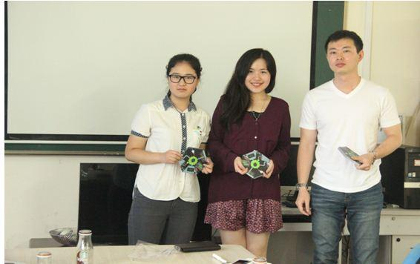
图 6 优胜第三名:氩氪集团市场总监 Richard 为蔡怡恩小组颁奖
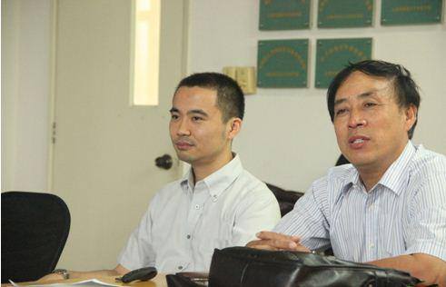
图 7 广告系主任陈正辉教授为在场同学点评
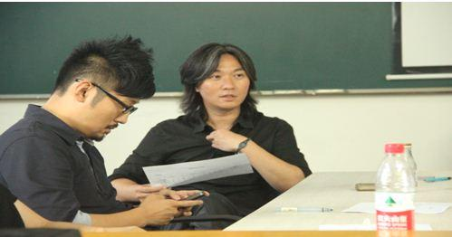
图 8 琥珀传播总裁 Amber 对提案小组进行点评
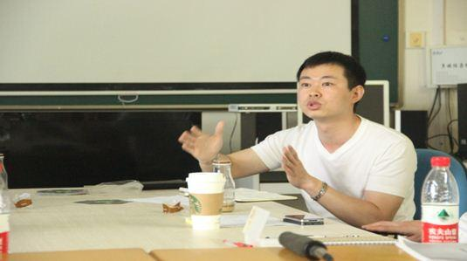
图 9 氩氪集团市场总监 Richard 对提案小组进行点评
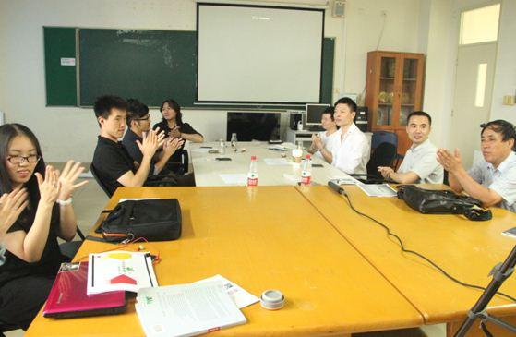
图 10 此次期末创意提案在愉快的氛围中结束
撰稿:12级广告学 苏思敏

广告系学生团队赴上海电通数字比稿并成功提案
2014年5月28日下午，上海外国语大学传媒学院广告系由大三和大二学生组成的5支队伍在指导教师顾明毅副教授的带领下，赴国际著名4A广告公司电通（上海）位于天津路总部进行提案和比稿。此次完成命题是由电通公司4月15日为上外传媒学院举办创意讲座后布置的某茶饮料新产品广告与营销策划命题。广告专业二三年级全体分小组完成了命题提案，经过校内选拔后，按排名推选出5支队伍进入广告公司最终提案决赛。
北京电通上海公司负责人江副元则总经理首先向上外广告生致欢迎辞，特别希望上外广告生关注电通，持续投入广告行业。顾明毅老师代表上外广告系感谢电通邀请提案，祝愿电通和上外广告的教育合作能够长期发展。最后电通AP室筒井大树勉励广告生快乐提案，享受创意。
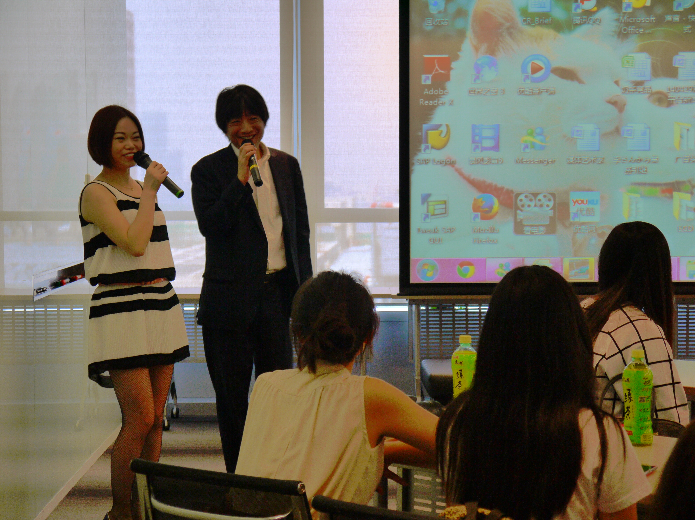
图1 电通上海总经理江副元则欢迎上外广告生来访
电通派出了该品牌项目组的全部主管，包括客户总监、客户副总监、创意总监、执行创意总监和策划总监，全程关注比稿并评分。
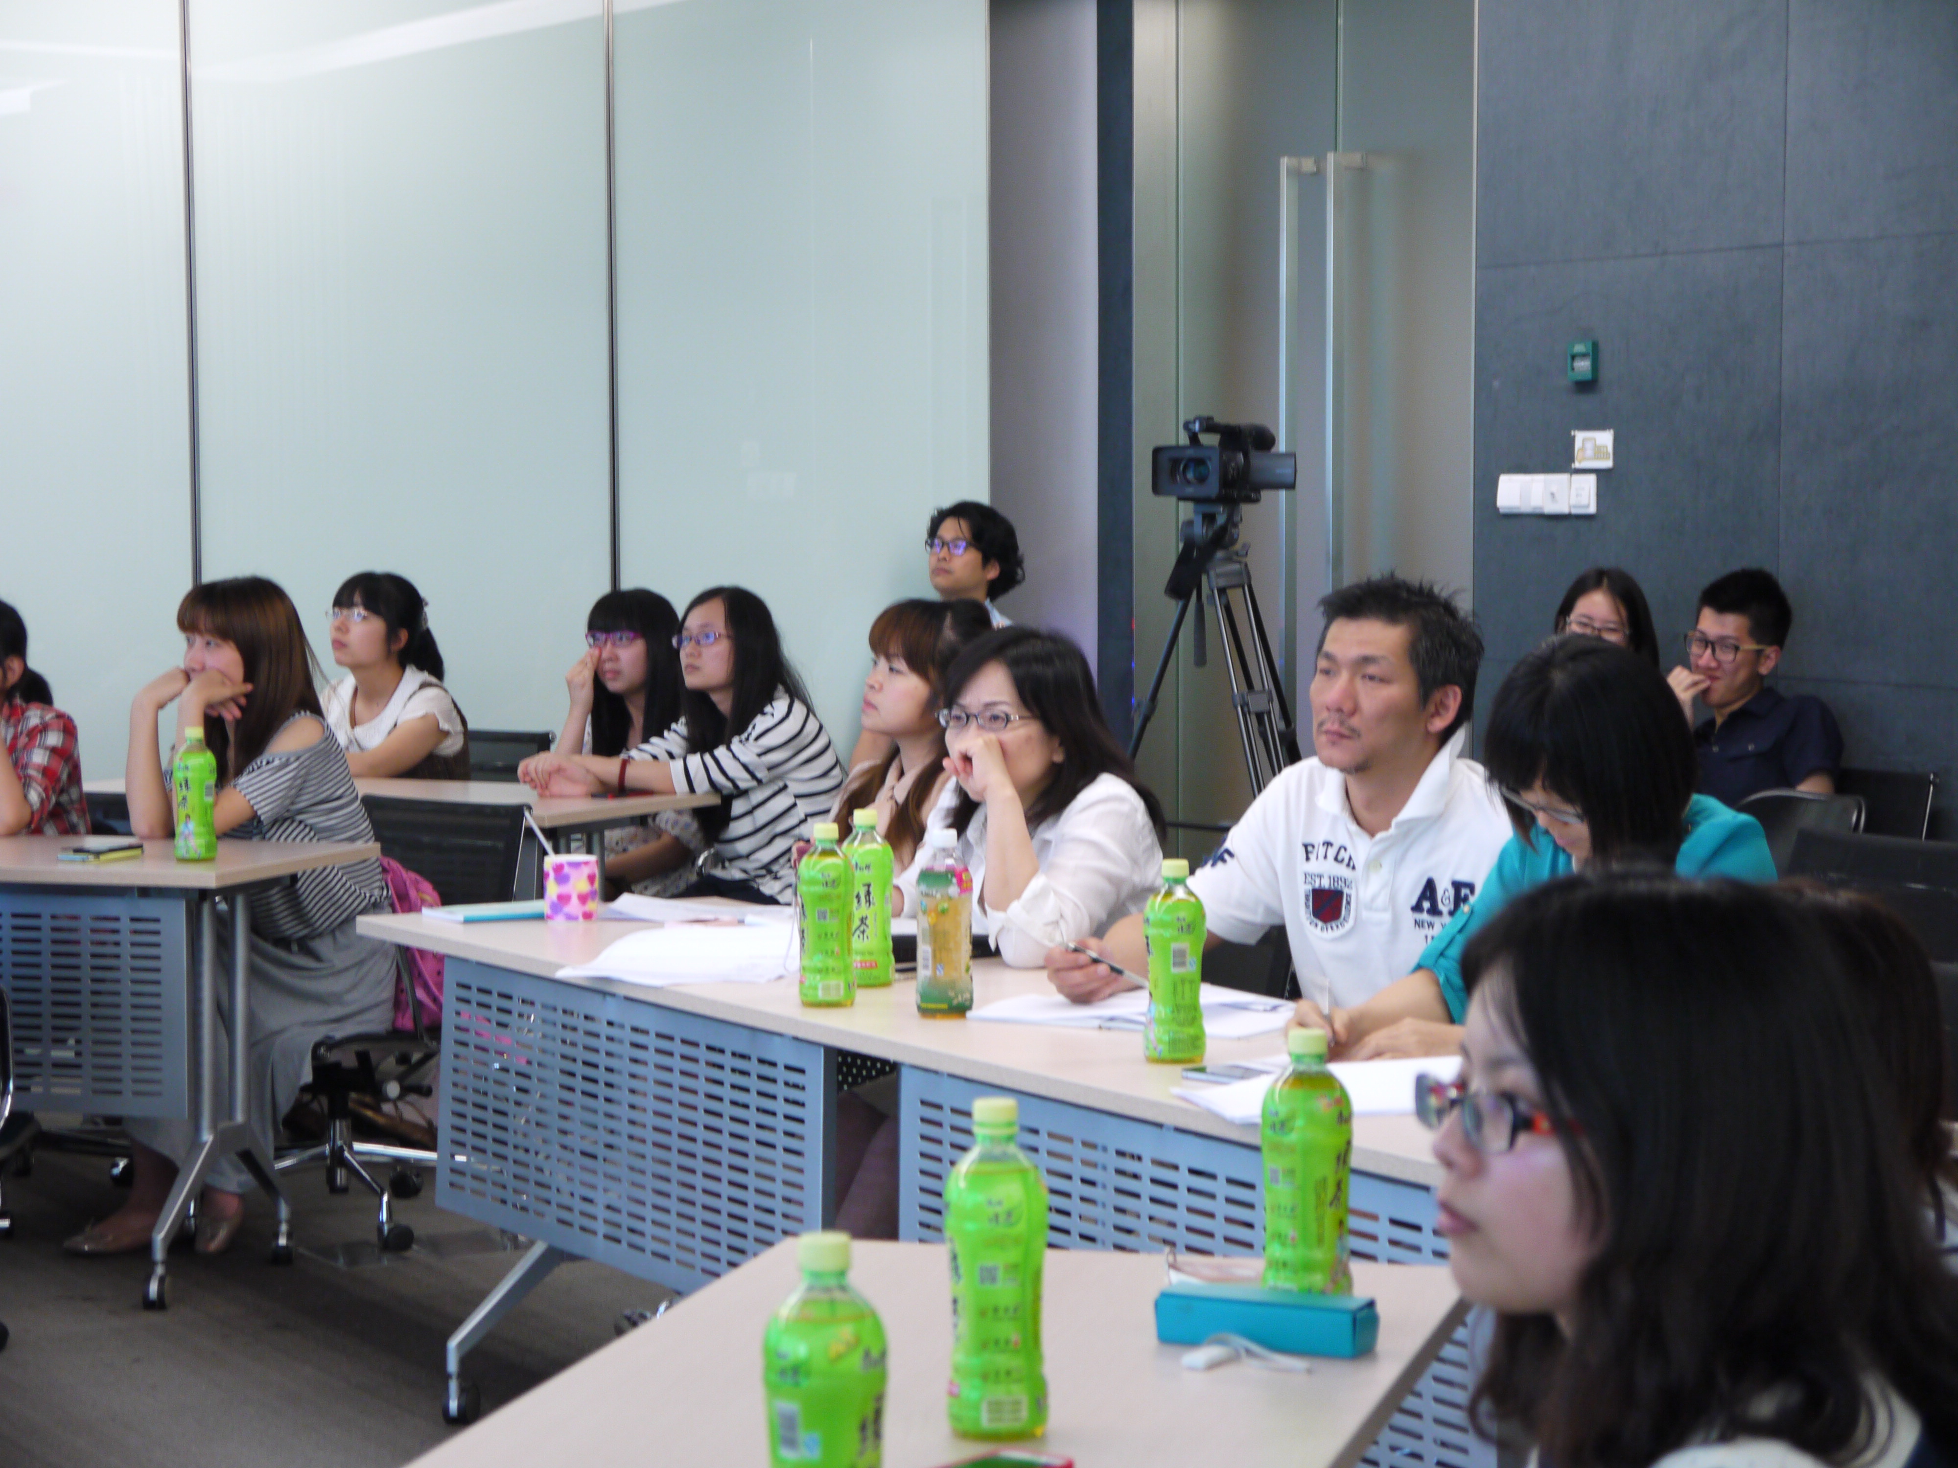
图2 电通某品牌项目组专家们担任本场比稿的评委
首先提案的是大三沈婷同学，她代表小组陈述了来源于网络搜索引擎的洞察分析和“新鲜你的爱”的创意主题。以其沉稳干练的台风，充实有序的内容赢得了全场的赞誉。
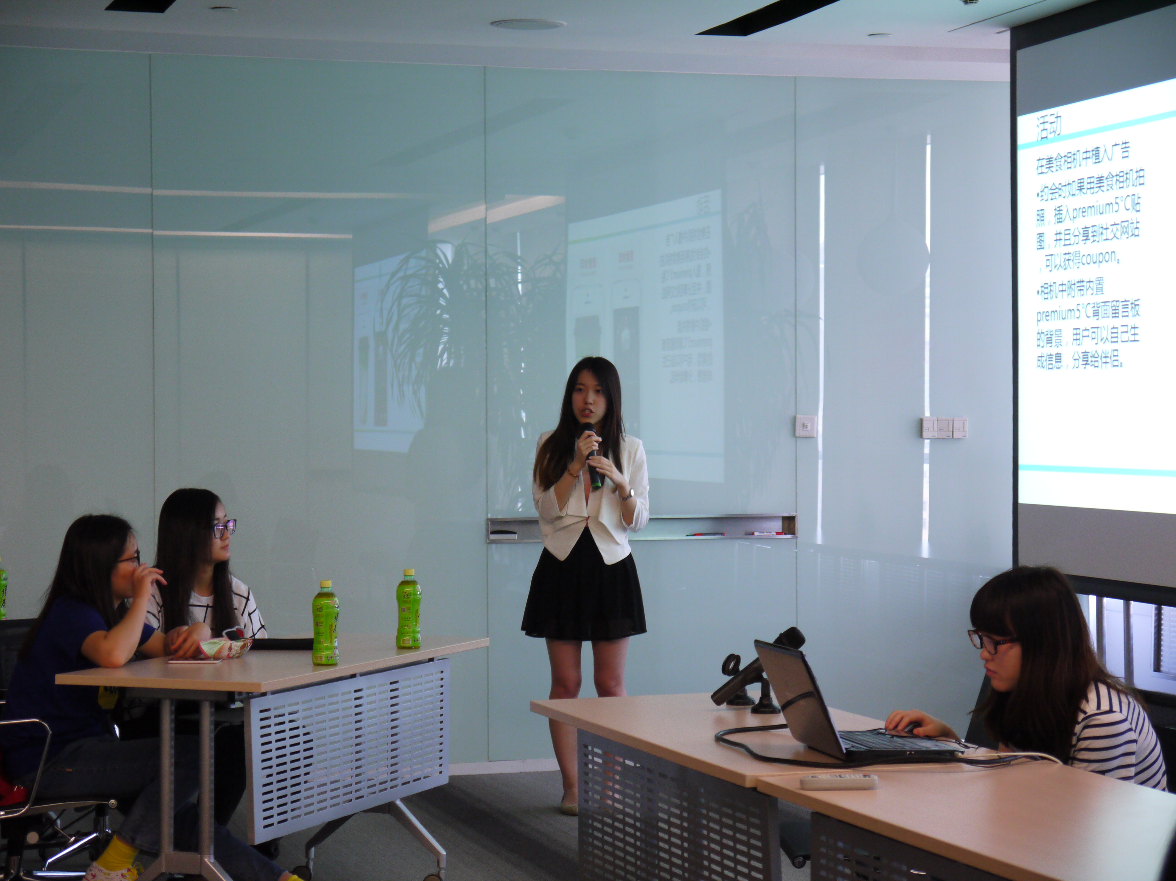
图3 大三沈婷小组的首轮提案
接下来出场的是大二黎桂桐小组将人类学深描的目标受众画像娓娓道来，将产品创意与坚持梦想紧密结合，给出了充满趣味创意的“美国队长风盾方案”，提案基本功得到了电通评委的一致认可。
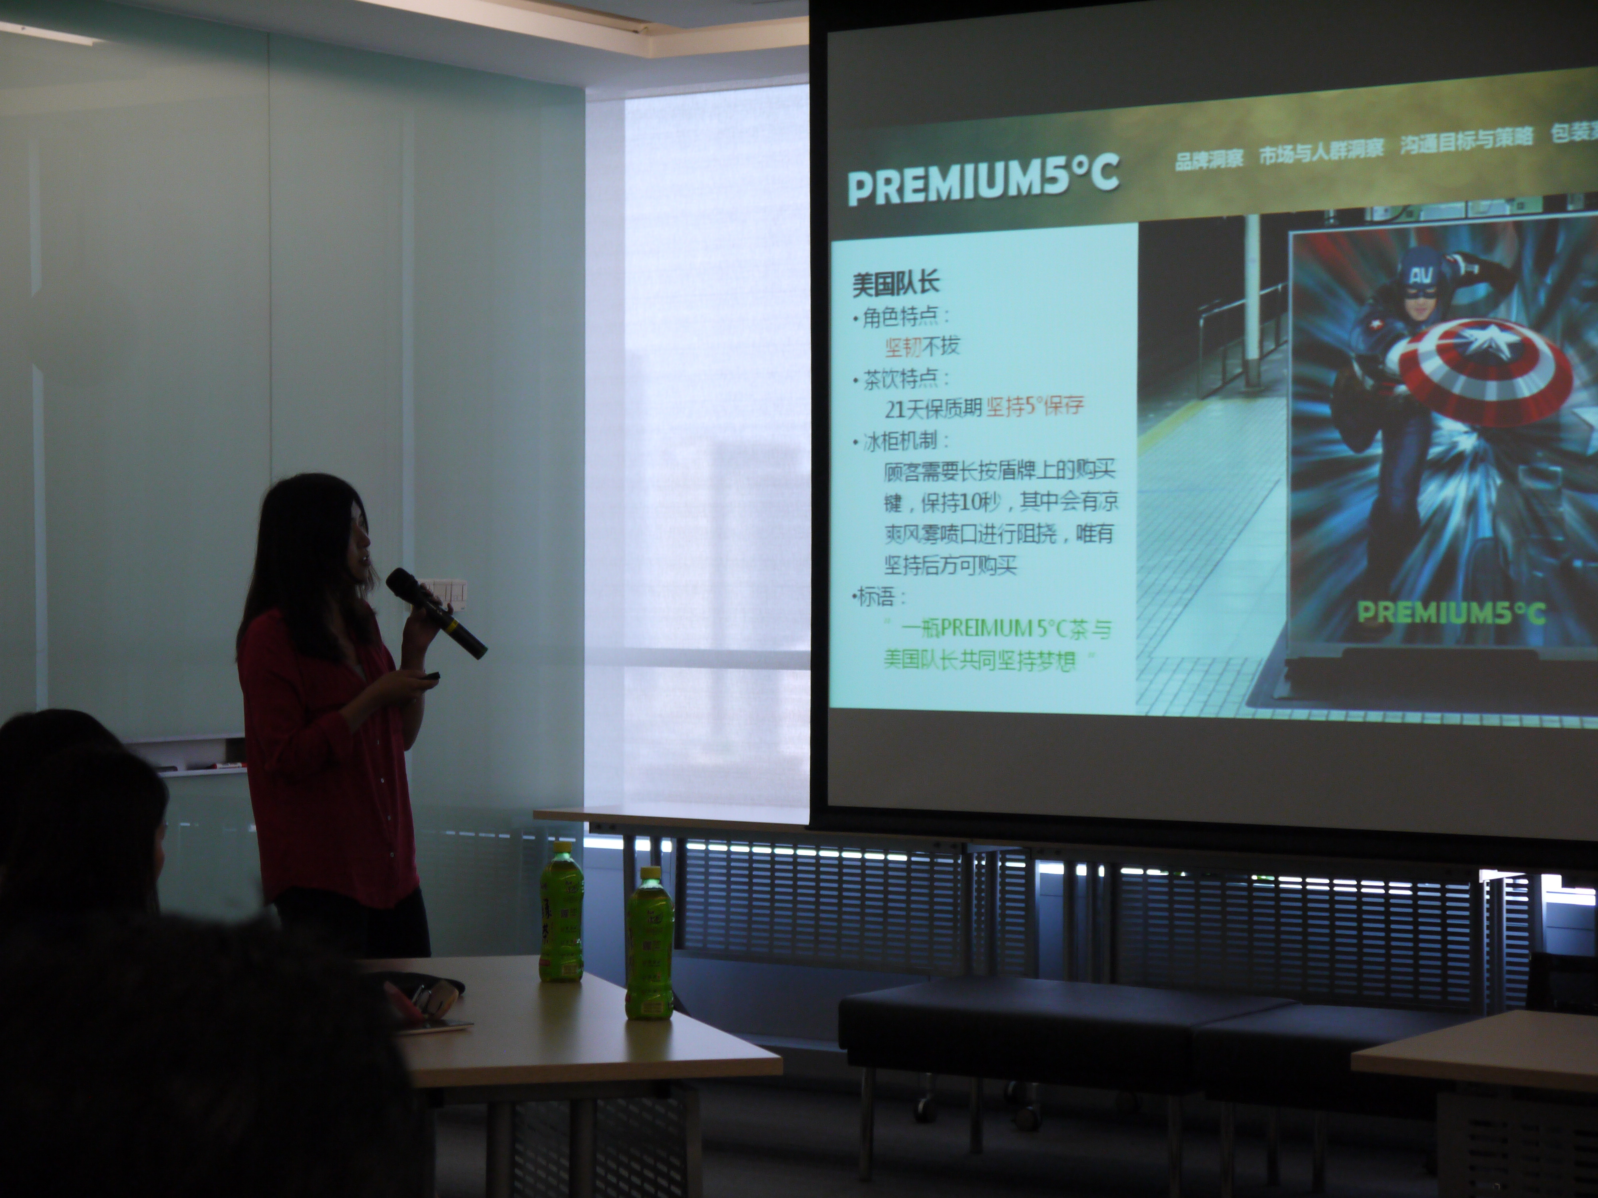
图4 大二黎桂桐小组最具“电通规格”的提案
随后是大二生侍安琪，以精彩的核心创意、强劲文案实力和围绕代言人“五月天”所进行的系列情境创意，获得了电通创意总监的认可。电通执行创意总监对侍同学提案时的气场驱动力给出了最高评价。
第四组出场的是大三柯岱岩小组，她们对目标市场大胆创新，定位到女性，并提出“不要让女生等待”的精准洞察，整个市场分析、洞察发现和核心创意行云流水。
最后出场的与先前四组大为不同，由于不做全案提案（20分钟），她们只有5分钟时间陈述。宿皓妍同学流利的日语开场获得喝彩，戴奕菁同学用极简的文字给出了令人印象深刻的核心创意，“随身茶铺”的概念图文呈现博得满堂喝彩，最后还给出了惊艳的包装设计。电通AM评价，如果品牌主今天在场最有可能签约的就是这个紧扣产品的短案。
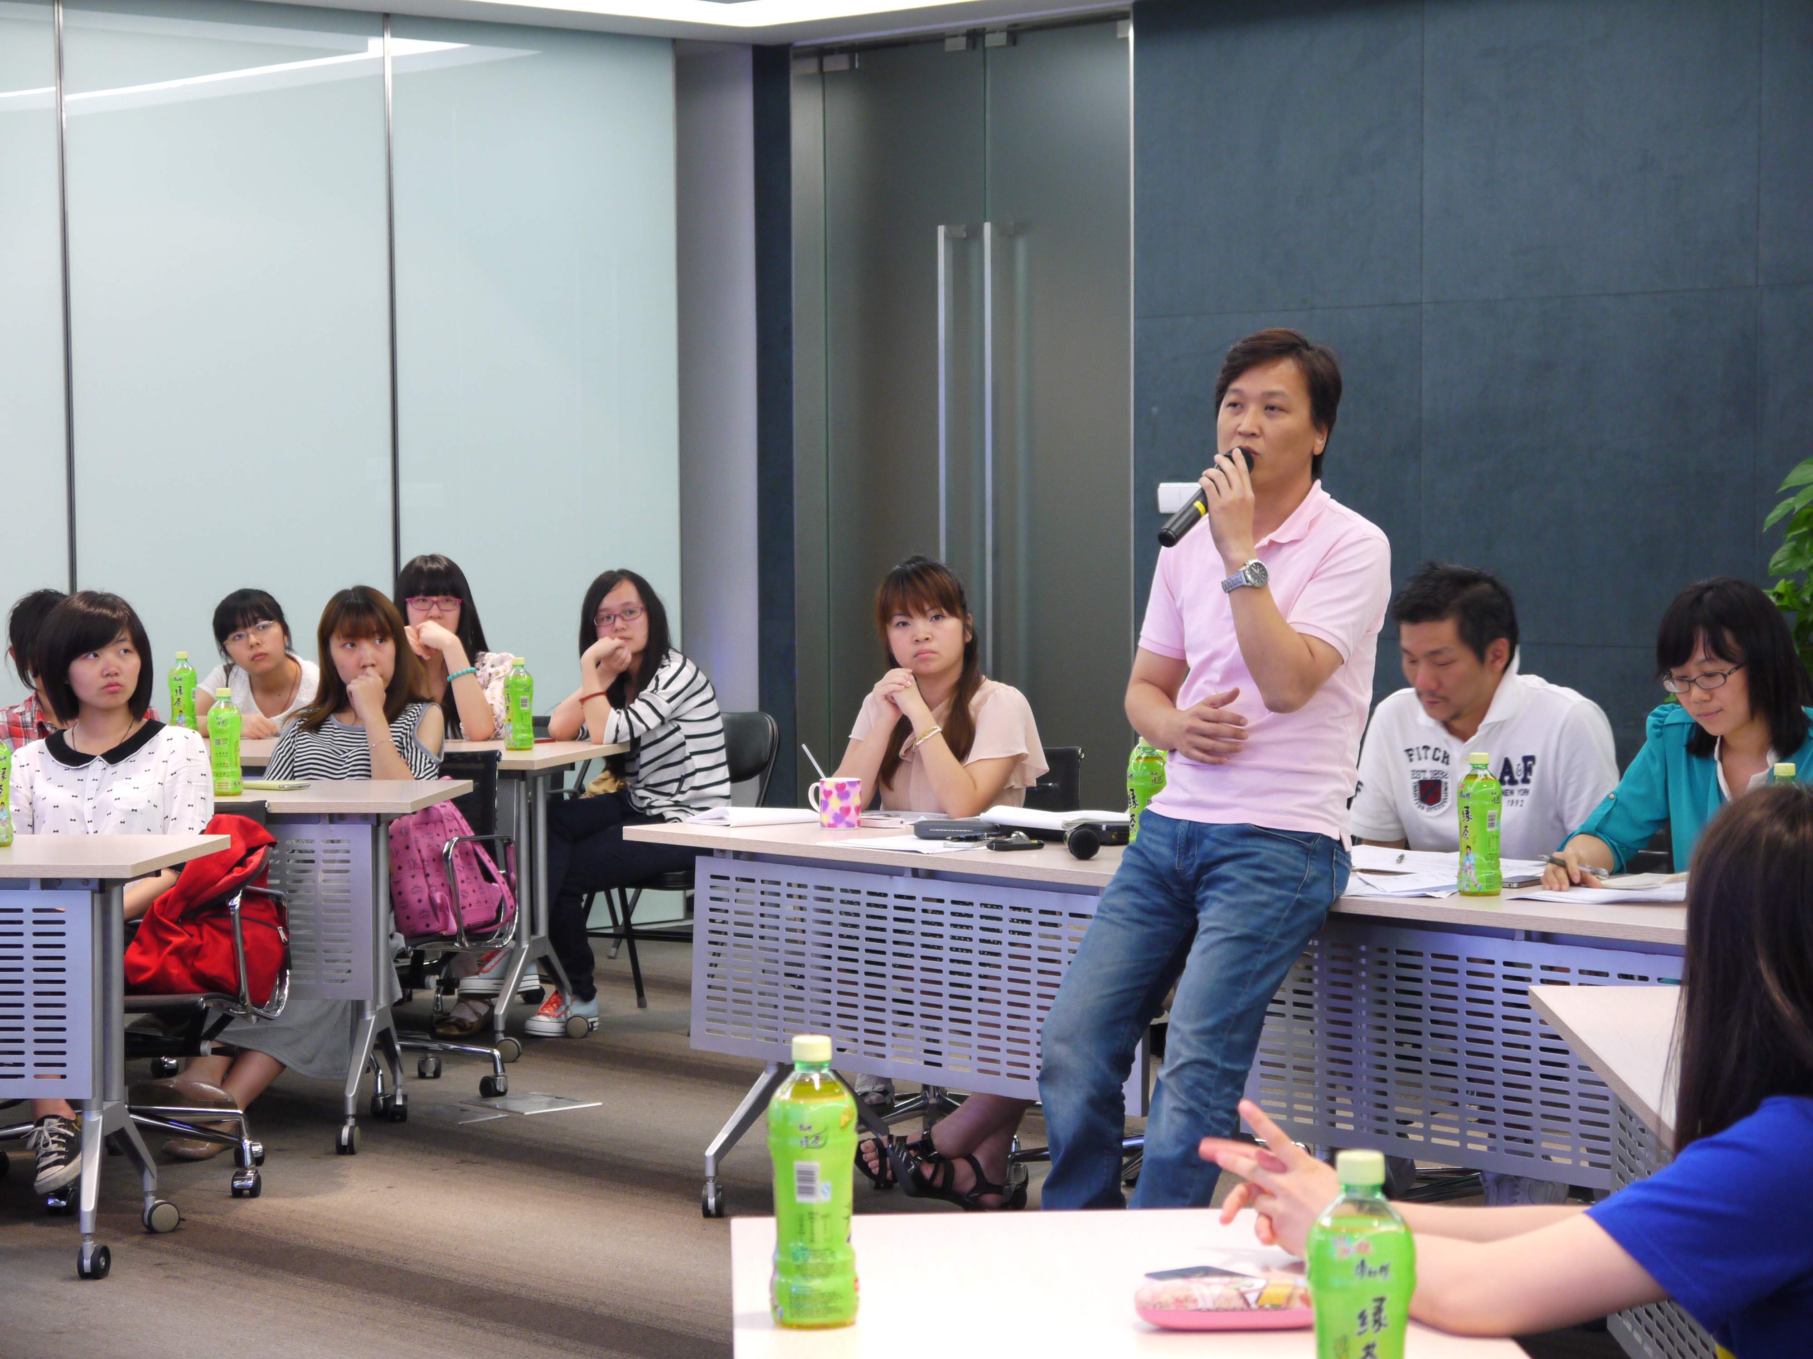
图5 电通该品牌客户总监在点评第五组特别提案
为时两小时的比稿全程亮点繁多，充分展现了上外广告系同学们的出色风采，得到了电通公司评委们高度评价，认为上外广告系学生初步具备了优秀广告人的实力。同时也给出了未来提升的着力点和建议。评委们经过认真评判，打分汇总。最后以4比1票的总评选，将上外电通广告提案优胜队授予了第三提案小组。
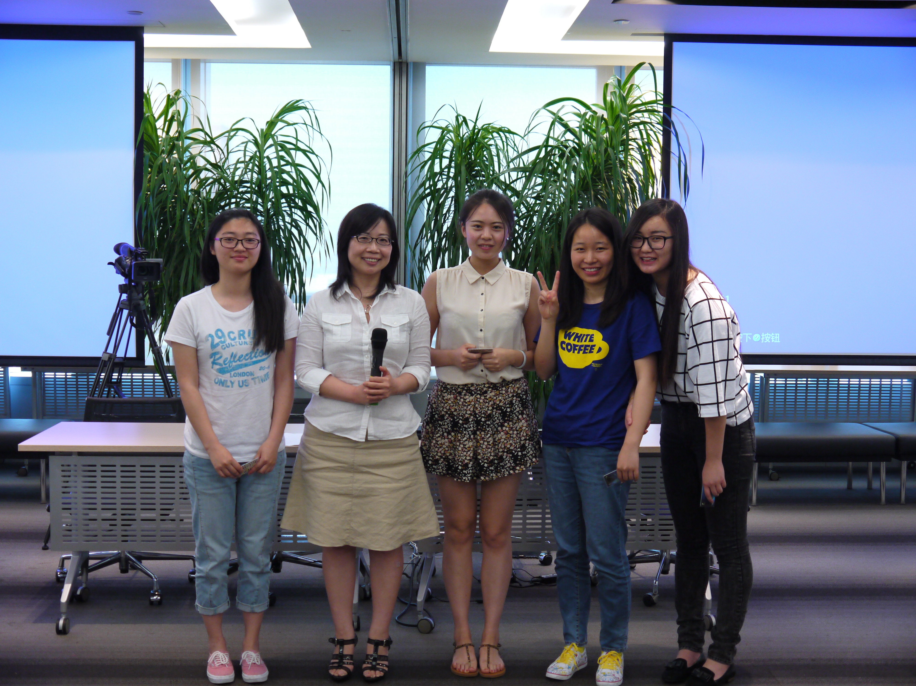
图6 电通专家团主席ECD执行创意总监Theresa颁奖给获胜For Some组
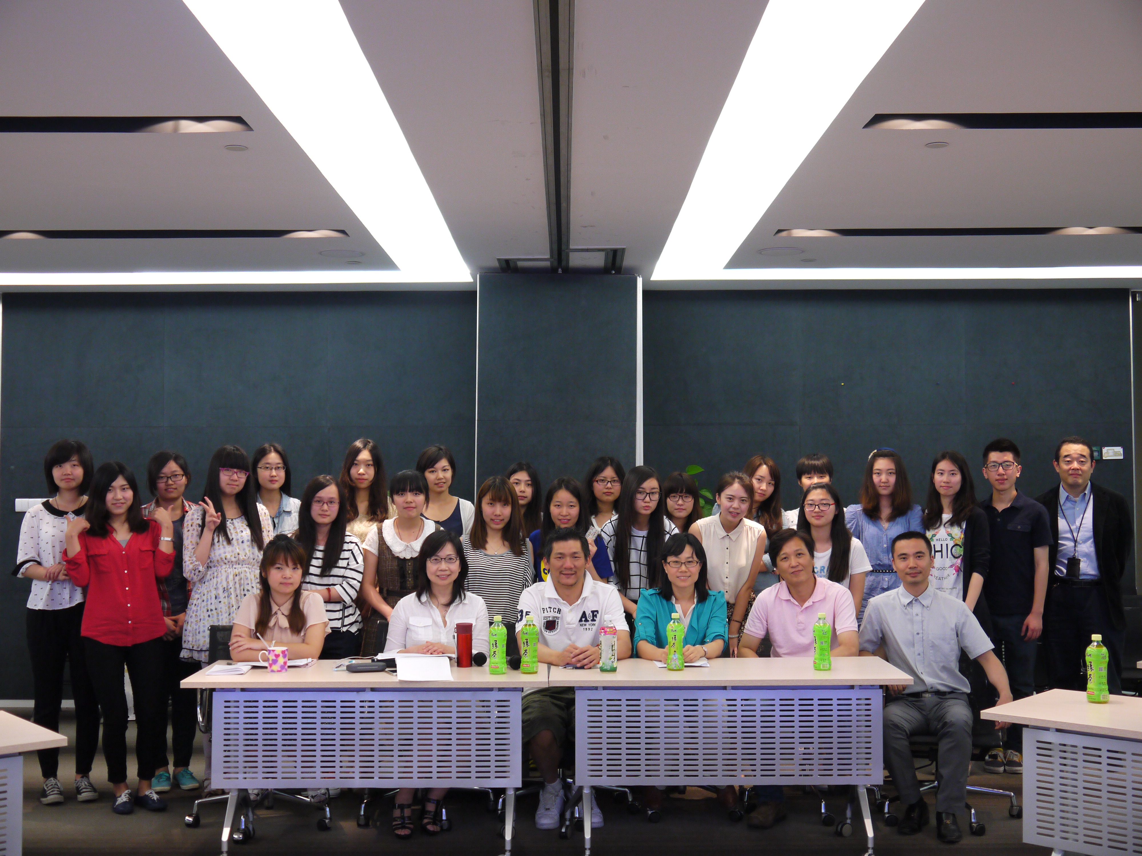
图7 电通上海总部专家评委和上外广告师生团队全体合影
最后，现场的广告系同学们在电通负责人的热情招待下参观了北京电通上海分公司位于南京东路恒基名人商业大厦十七层的办公场所，此次电通比稿之行不仅是广告学课程校企跨界合作的成功实践，也是同学们在国际4A公司比稿提案并获得认可的丰收经理与成功喜悦。
撰稿：12级广告学 苏思敏

腾迈——用颠覆创造品牌新生命
2015年4月21日下午，上海腾迈广告有限公司首席战略官Milo Chao到访我院，为12、13级广告学本科生以及研究生带来了一次精彩纷呈的演讲。TBWA是全世界第一家跨文化跨领域的4A传播代理机构，其特点在于它关注“颠覆”于战略方法、文化和理念。上海腾迈广告有限公司隶属于TBWA Worldwide，其使命是提供让客户和其品牌拥有更大前景的创意——打破传统的模式，建立新的思路，创造新的想法来赋予品牌新的生命。
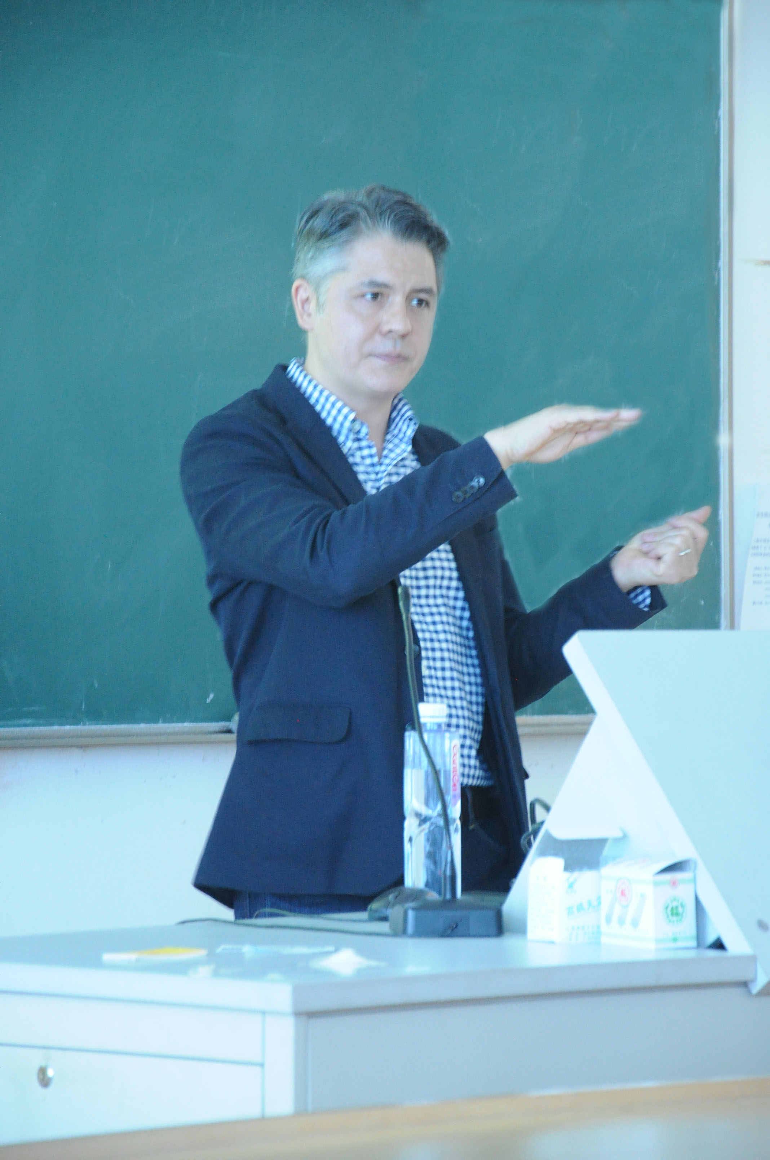
Milo此次应邀讲座，给我院学生提供了一次与广告业界进行亲密互动的机会。我院姜智彬教授出席了此次讲座。在姜智彬教授的开场白后，CSO Milo先生向学生们分享了腾迈广告公司经典案例的策略过程以及著名的“颠覆”方法论。首先Milo指出了策略过程的三个要素：convention（传统）、disruption（颠覆）、vision（远景）。紧接着又提出“颠覆”的几个要素如directions（方向）、differences（差异）等，并从这几个方面讲述了自身经历以及具体广告案例。与此同时，Milo向我们展示了非常多具体腾迈广告公司的视频广告案例，其中阿迪达斯All is for my girl女子系列以及Adidas Originals 年度品牌企划This is Me得到了同学们的一致叫好；Gatorade(佳得乐)饮料的广告篇Win From Within吸引了同学们的目光，同时也给同学们留下了深刻印象；同时平时成为众多老师教学案例的Apple 1984以及苹果2015新广告《老唱片》也出自腾迈。在这支新广告中，苹果公司从即将到来的新春佳节和阖家团聚时令汲取灵感。通过讲述祖孙二人的特别故事，希望激发用户通过苹果的产品表现他们的创意和想法，与家人、爱人和朋友共庆新春佳节，让我们感受到了暖暖的爱意。最后，Milo总结了“颠覆”方法论的几大重点：be disruptive；create something；know consumer、media and data；stay involved；make friends.
同学们认真听讲，并积极参与milo的互动问答环节，现场气氛极其热烈。讲座以：milo的一句话：Good advertising cares about people作结。通过本次讲座，同学们学习了更多广告业界的知识，加深了对广告行业的理解，更明确了做一个合格广告人应该具备的素质，争取在“颠覆”这条路上能越走越顺、越走越好、越走越远。
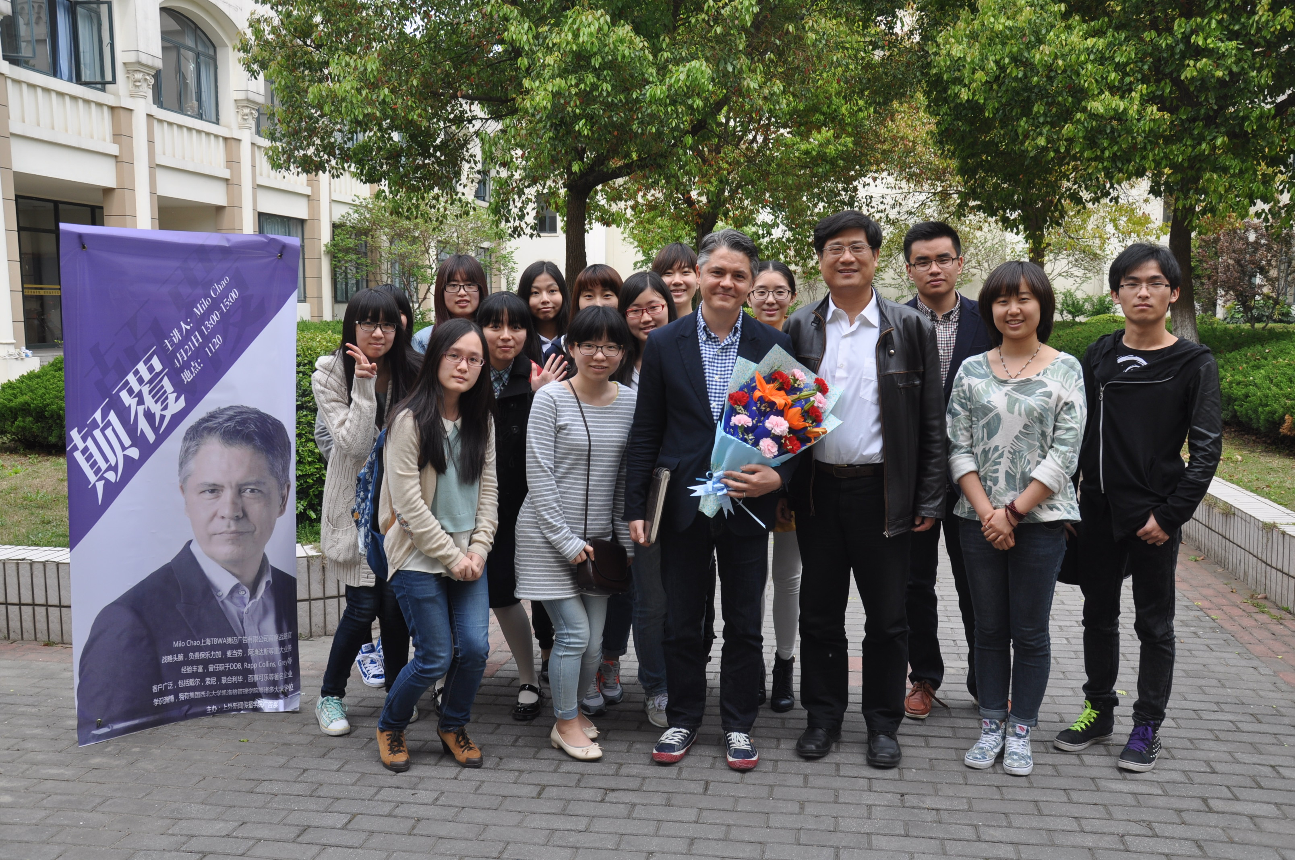
撰稿：13级广告学 李铃娟

琥珀传播Amber---数字驱动的整合营销生态
2015年5月26日星期二，利欧集团副总裁，琥珀传播总裁刘阳，Amber Liu来到上外，为新传学院广告系的学子首讲数字互联网生态。
刘阳老师是新一代时尚互动媒体领域的开拓者，近年来，一直致力于数字媒体艺术、数字媒体与信息界面研究、网络及交互媒体和新媒体艺术等技术理论的教学研究及其商业应用。
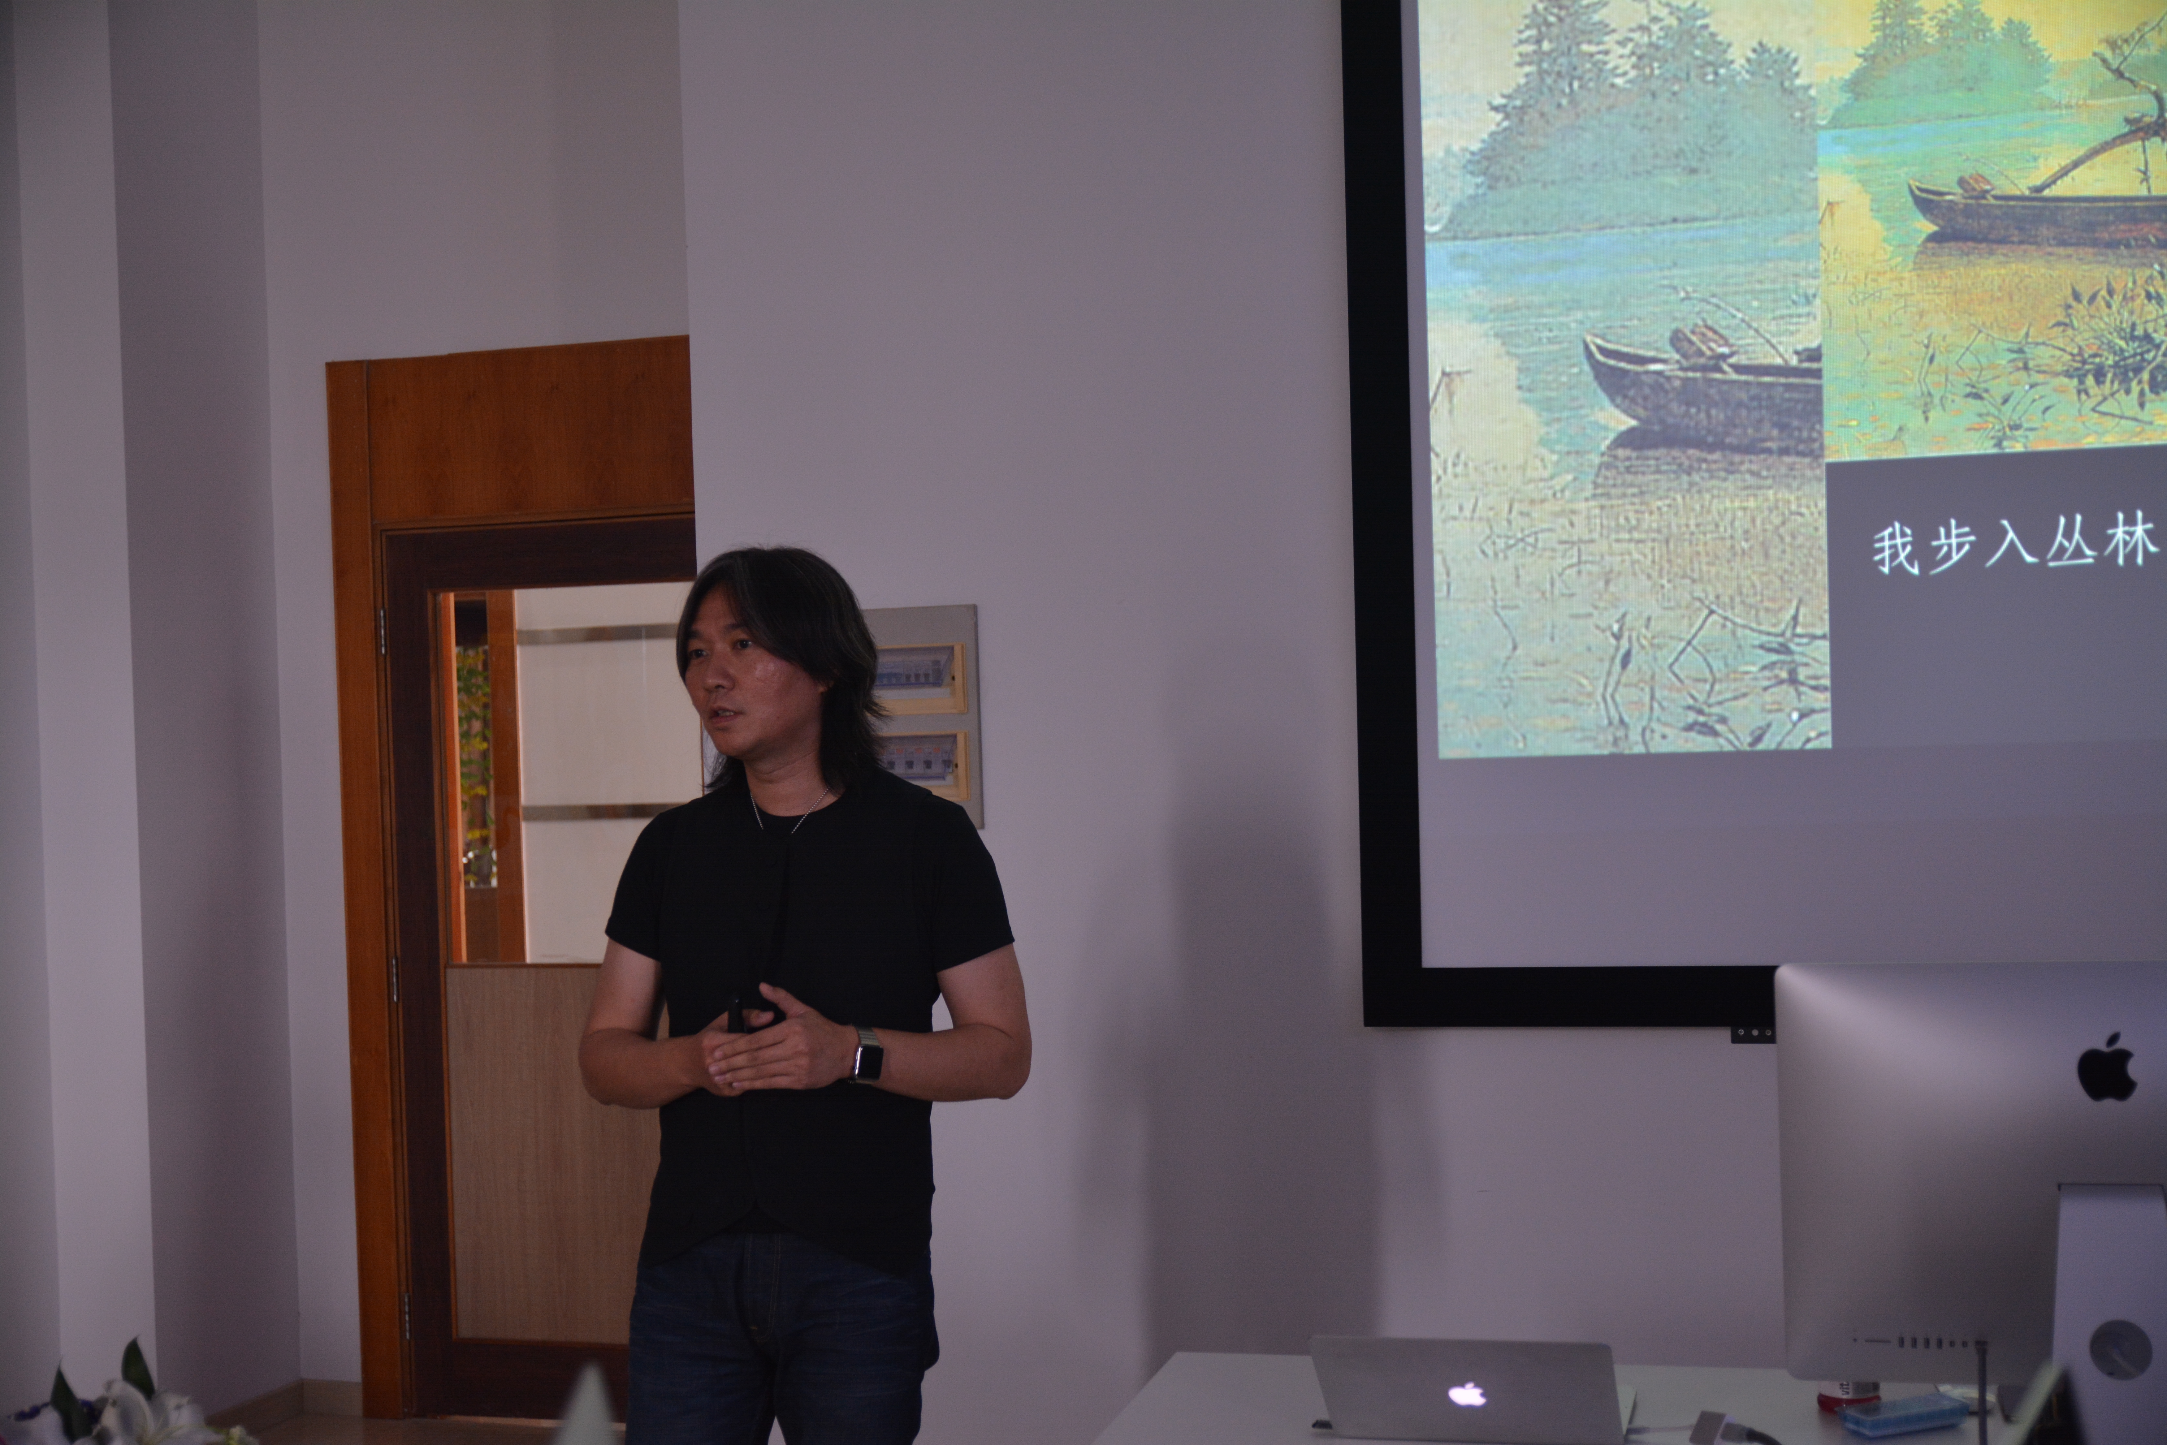
图 1刘阳老师演讲现场
Amber 认为，对于那些想将事情做得更好的人而言，这是一个最好的时代，每一天都在变化，充满机会。而在这样的一个时代当中，我们要思考数字营销的由来和发展方向，以及市场上需要何种数字营销集团来更好地为社会服务。Amber从生活方式和群体性孤独开始，浸入消费者沟通原型，介绍了人与消费社会的数字化社会变革。
我们现在正处于一个群体性孤独的时代，改变我们沟通的是技术而非距离，如今已不能像梭罗那样逃离到瓦尔登湖来寻求自己的心灵，但或许会通过在虚拟世界扮演另外一个自己。全世界都在经历一场信息化，客制化，自动化三方面趋势化发展的数字化转型。而作为拥有6.49亿网民的中国，也在往一个“互联网+”的大趋势发展，即发展以数据为基础的信息服务业。而品牌企业日益重视数字营销，更加关注数字营销类的服务。
那么在这样的时代背景下，哪种agency是社会需求的呢？Amber 认为符合中国乃至世界发展趋势的广告公司有三个特点：in house, multi-agencies and one stop。
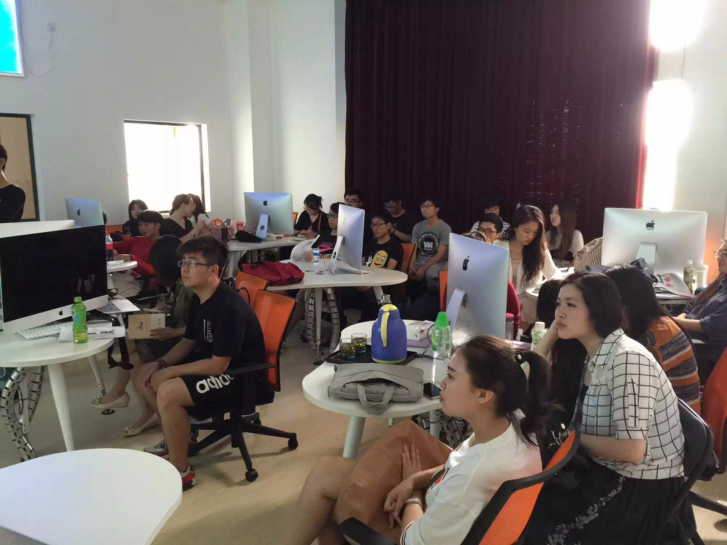
图 2学生专注听刘阳老师的分享
现今时代，传统的一站式服务已经不能够满足需求了。我们需要将创意与数据结合，实现短线程好创意的大分发，使得其在网络长尾的利用上达到最大化。在未来，年轻人的媒介接触点每一天都在变化，我们要跟得上变化的速度，实现创意和媒介的对接。同时要考虑到中国是一个媒介使用不均衡的市场，需要能够将内容贴合实际情况落地。在实体经济和电商这方面，Amber介绍了一个C2B2C的模型，先了解消费者，再完成产品设计，最后又回到消费者。
接下来，Amber又给我们分析了2015年的趋势：深挖流量营销，服务新兴数字产业。并完善了一站式整合数字营销的服务模型。最后，Amber给出了对“生态”的解释：生态，是组织之间的紧密协同和配合，更是以不懈生长的姿态面对未知的一种态度。而琥珀传媒在数字营销方面也是不断探索未知，往前生长。
下半场，Amber例举了唱吧的案例，介绍了如何将一款产品逐步打造成为一个品牌，这需要满足营销3.0人文精神的共鸣，而非简单生活和功能化的满足。琥珀传媒利用数字驱动整体的整合营销的全模式，将“不能说的，唱吧”这一理念植入到唱吧当中，实现从产品到品牌的转化。
Amber深入浅出的分析，让上外学子对于数字营销有了新的认识，看到了整合营销传播在数字时代的发展和延伸，以及时代发展趋势。
撰稿：13级广告学 谢如雪

第二届上外电通广告实践提案竞赛圆满完成
2015年5月起，上海电通公司的老师们来我校为同学们讲课，不仅让同学们更真切的了解到广告公司的运作流程，也收获到很多关于跨媒体交流领域最前沿的信息与知识。同时，老师们也给我校大二广告班同学布置了提案任务。
这次提案的内容主要是为格力高名下的产品pocky做的促销广告，以小组为单位完成一套完整的提案，要求用到新媒体模式。从拿到brief到做出完整的提案，时间大约在20天左右。提案完成后，先经过我校顾明毅老师的初步评判，挑选出质量较高的提案，到上海电通总公司进行提案，由公司的专家们进行评判。
15日下午全体广告班同学在我校三位老师的带领下，到上海电通总公司进行最终的提案评选。经过之前两次的初选和试讲后，共四个小组的提案脱颖而出，参加了这次最终的评选。
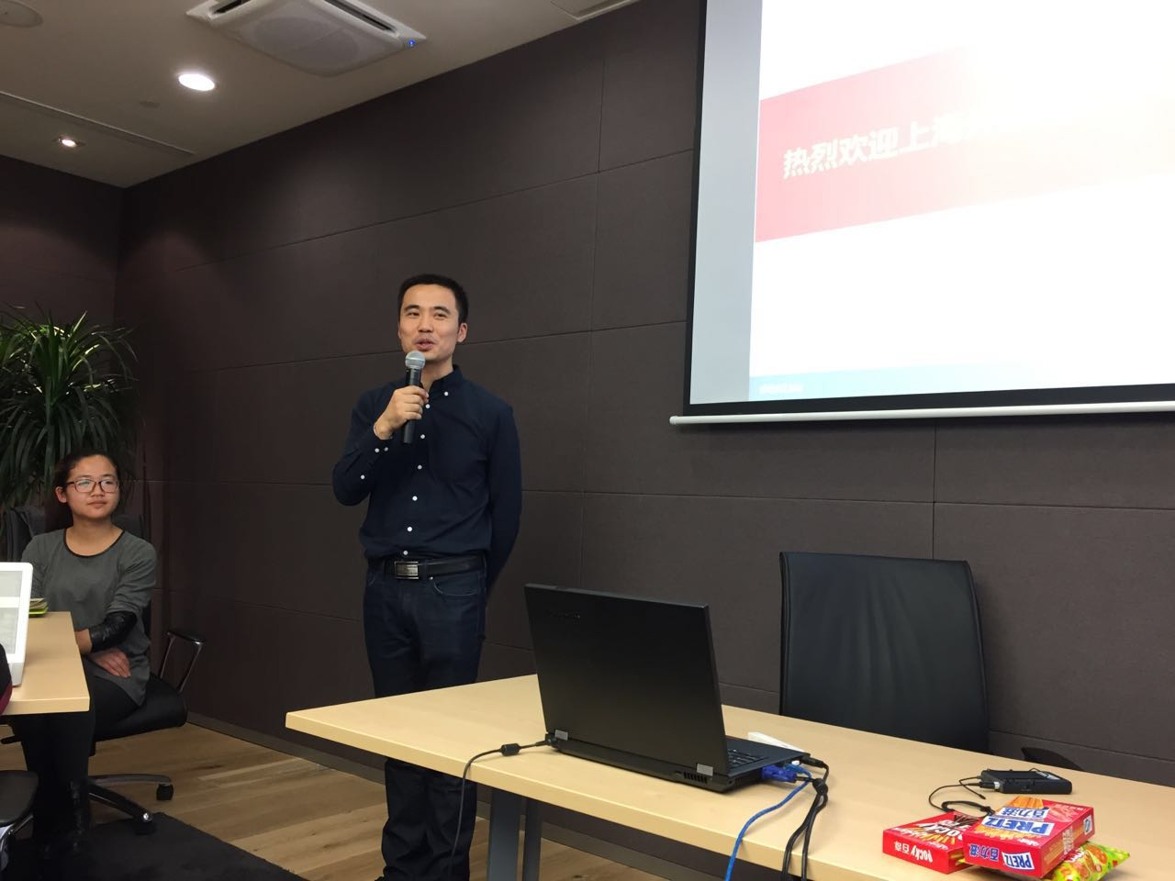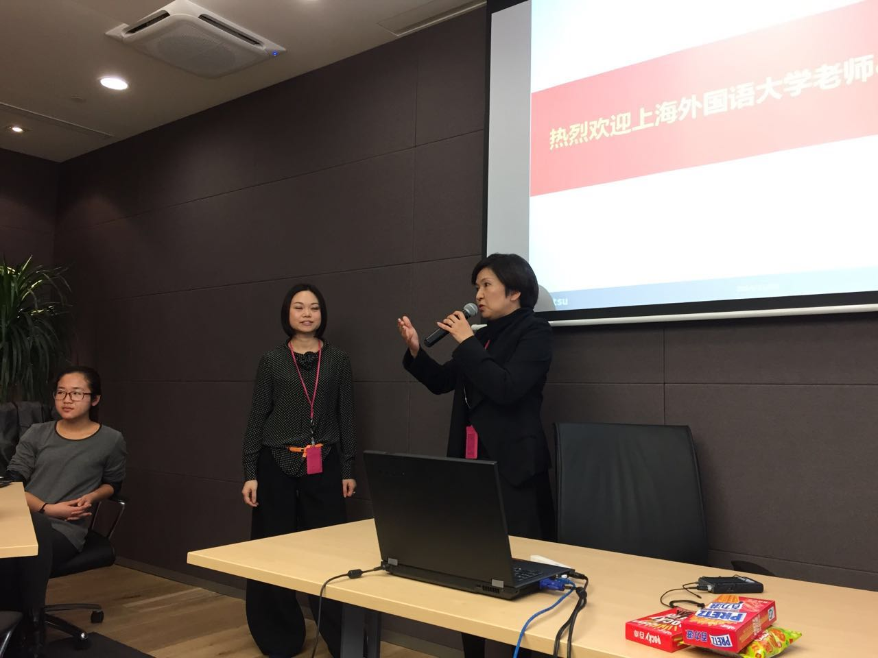
这次评选由上海电通总公司五位资深的广告人亲自做评委，在四组同学依次介绍完自己的提案后，评委们逐个进行点评。在消费者洞察、市场分析和营销企划等各个方面提出宝贵中肯的意见，不仅让各组选手清晰的了解自己的作品的优缺点，更让在场的每位同学受益匪浅。因为评委们比我们更了解整个市场的需求和广告产业的运作，所以评委们的每一条建议对我们来说都是非常的宝贵。这些宝贵经验，会让我们在努力成为优秀广告人的路上少走许多弯路节省许多力气。
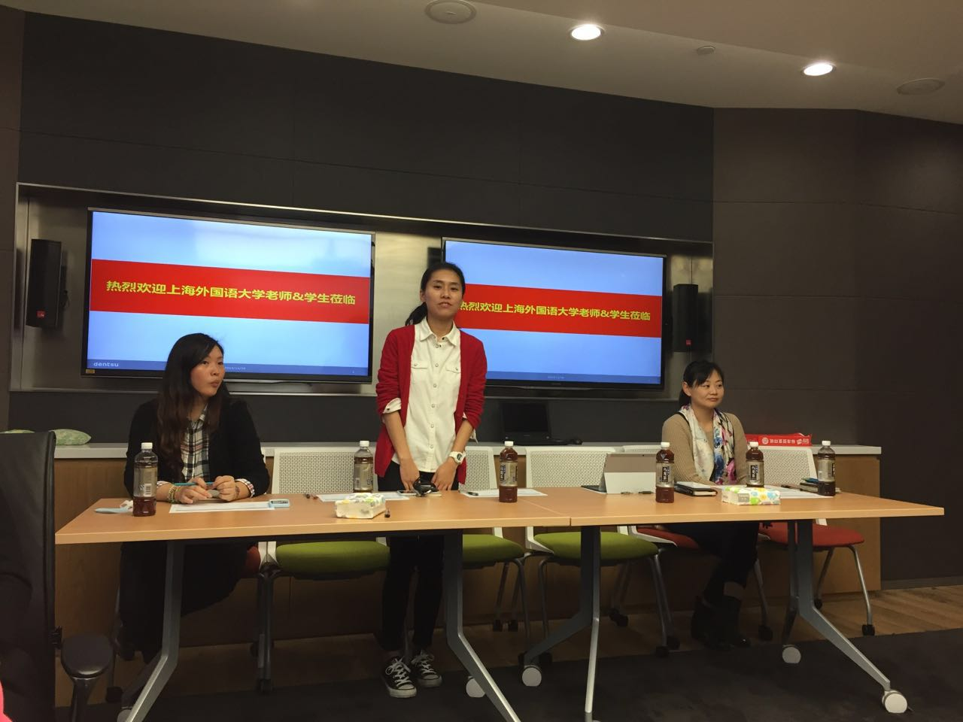
经过四组同学激烈的角逐，第二小组以清晰简单的风格，精彩出众的演讲，夺人眼球的创意，环环相扣的营销活动取胜。他们将目标受众“爱玩爱秀”的特点与pocky本身甜蜜在“外”的特点进行巧妙结合，得出core idea “耀你好玩”。Pocky将巧克力内心涂在外面，与年轻人爱秀不谋而合，希望吃pocky能让年轻人的生活更加丰富多彩。根据这样的核心观点，他们的营销活动包括制造微博话题#百奇的一百种吃法#、设计百奇小游戏、线下投放百奇大头贴机和百奇盒，最终回到线上分享，增加百奇的线上搜索量，刺激消费者购买。也正是这样完整的面面俱到的创意活动，得到了评委们的认可和鼓励。
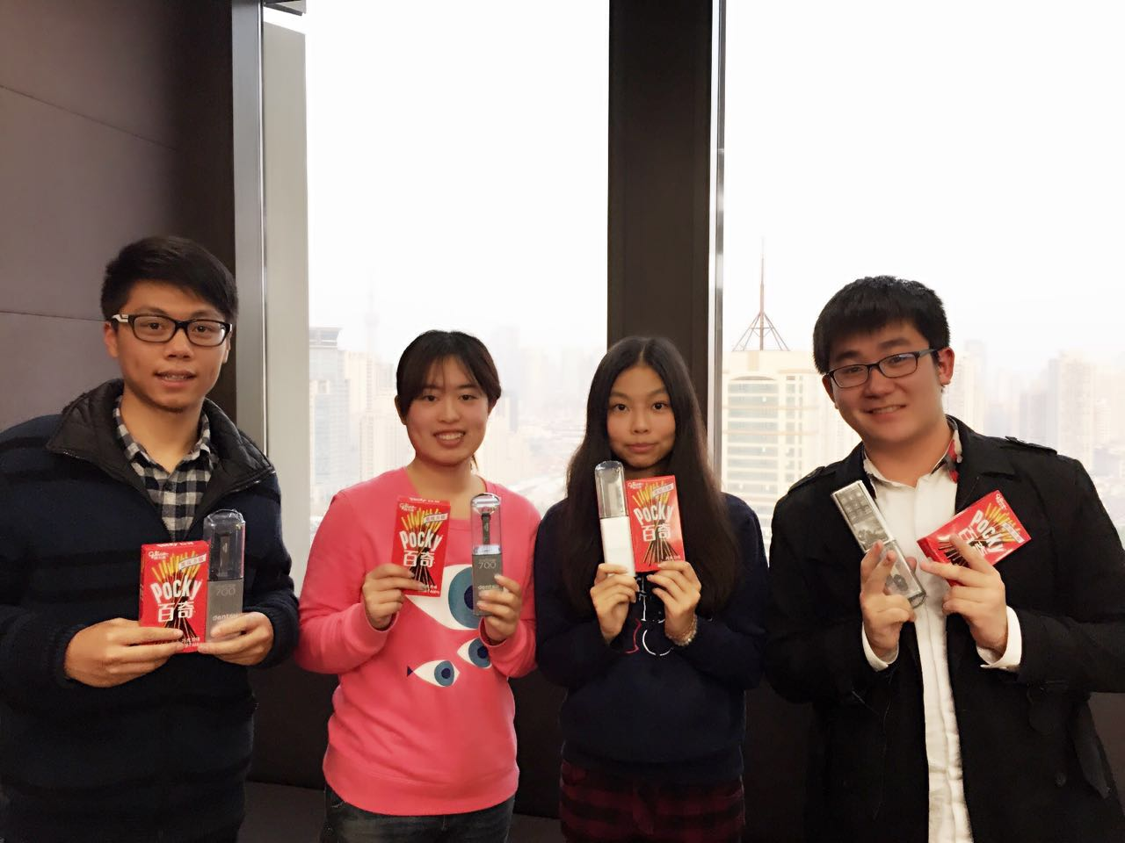
提案之后，大家一起参观了上海电通总公司新的办公楼，同学们对这样的工作环境和氛围很是向往。期待有一天，我们可以成为其中一员，做个优秀合格的广告人。 （文/13广告魏蔚）

9. 走近氩氪——每一次提案，都是一种实战历练
6.16（星期三），上海外国语大学新传学院广告系大二全体同学赴上海氩氪公司进行比稿提案。本次提案主题：索尼跨界营销传播方案。氩氪公司策略合伙人吴兆华，索尼客户总监Nathen，上外广告系教授顾明毅等担任本次提案的评委。
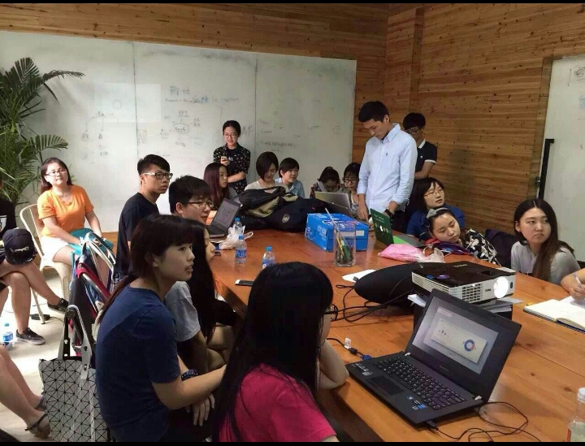
提案开始，九个小组依次进行展示索尼和另一品牌的跨界合作营销方案。
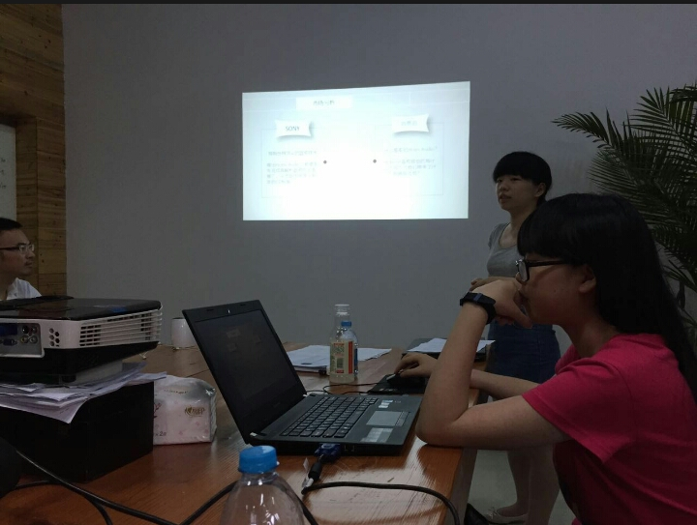
提案结束，Jamo对各个小组的表现进行了点评。针对提案内容进行了补充指导。首先是表达能力，提案的关键在于如何简明扼要的表达整个案子的意思，不单单是从直观的数据分析得出消费者洞察，更多的是学会讲故事，触动客户的同时提出洞察，特别的提案方式，会为整个提案增加亮点。然后是视觉呈现，无论是ppt，还是文案的风格长度，都要仔细斟酌，突出的呈现方式会为提案加分。另外，提案需要注意在最后以某种方式总结回顾本次提案的关键点是什么，帮助客户记忆，这种技巧往往能产生不一样的效果。
Nathen也对本次提案做出点评，他表示非常欣赏同学们在art方面的能力，也相信经过接下来的学习，大家能够青出于蓝。
点评完成，评委离席商议提案结果，然后宣布本次获胜小组。本次提案共产生一二三等奖及优胜奖各一组，获奖组员均能拿到氩氪公司的offer。
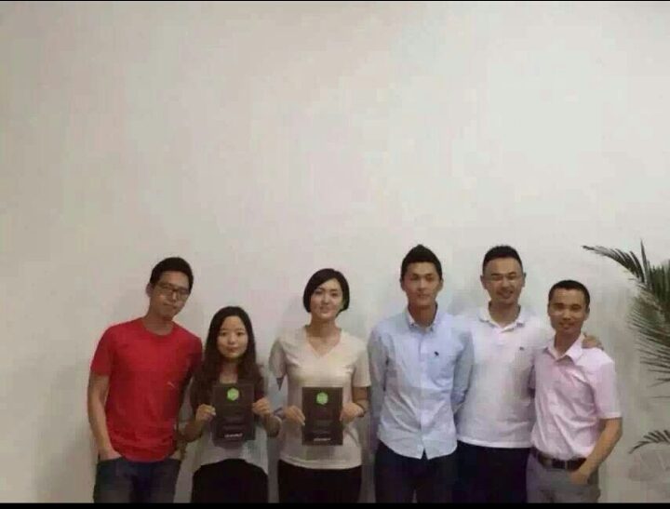
一等奖小组
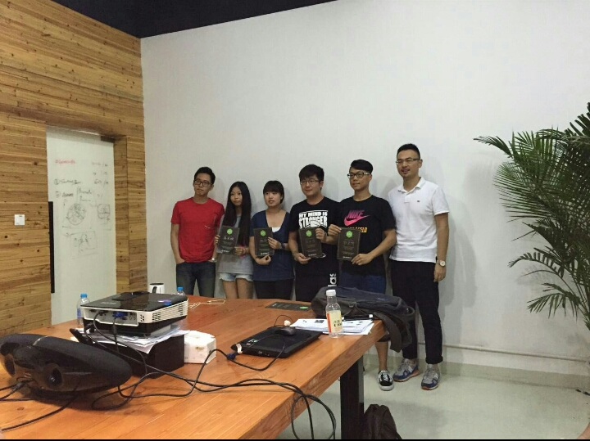
二等奖小组
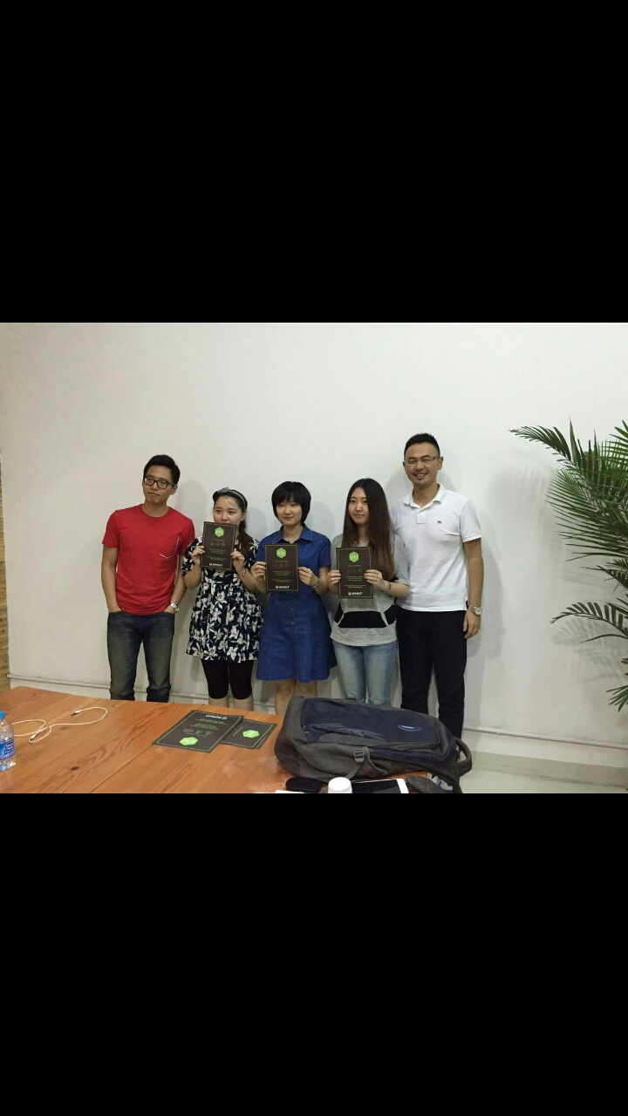
三等奖小组
本次提案，同学们都表示收获颇丰，实战的经验是最重要的，每一次提案都是一次历练，也是一次蜕变，相信这次提案过后，广告班同学在专业技能上会有明显提升，期待今后广告生更加精彩的表现。

What is programmic buying?新好耶的程序化购买之路
2015年11月11日，上海外国语大学新闻传播学院广告系有幸请到了新好耶集团副总裁陈文先生莅临媒体融合实验室为广告系学生带来数字营销相关内容讲座。
新好耶从1998年起就是从事网络广告技术服务、线上营销服务和效果营销服务为一体的专业网络互动营销服务公司。陈汶先生从事此行业二十年，从极其丰富的经验角度出发，简洁而全面地剖析了程序化购买有关内容。
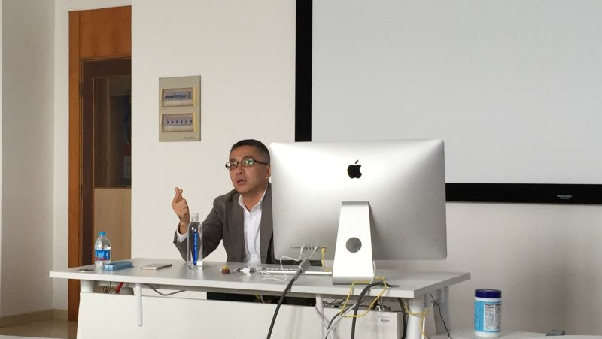
陈汶先生先从自身经历出发，讲述了90年代电视媒体营销的成功案例，回顾了互联网广告的发展历史，并指出互联网的迅速发展彻底改变了新媒体时代广告与营销的方式，现今互联网广告正处于受众/用户交易所时代，程序化购买行为是当今互联网广告投放的重要增长方式。
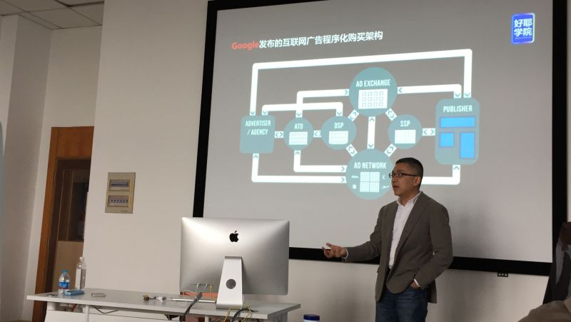
接着，陈汶先生罗列了程序化购买的大框架，并逐一细致讲解其中包含的各项内容。详尽的概念阐释以及相关品牌营销案例使在场听众受益匪浅。
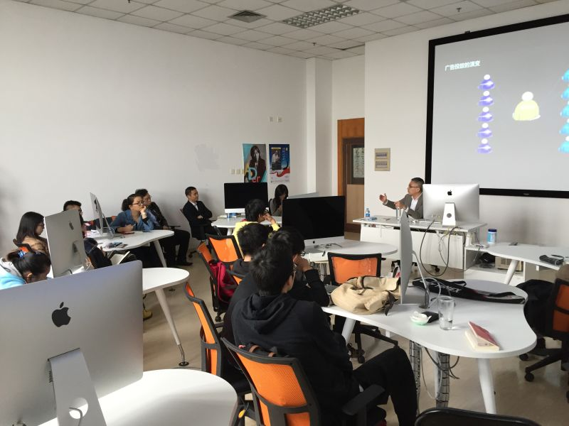

最后，在解答完同学的相关疑难问题后，广告班代表为陈汶先生鲜花，此次讲座圆满落下帷幕。顾明毅老师、学生与陈汶先生合影留念。
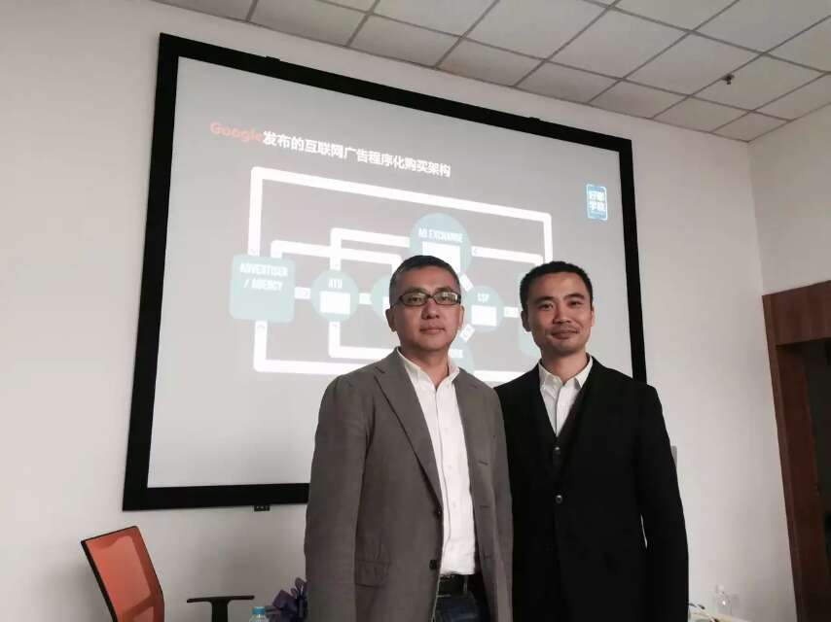
（新闻传播学院2013级广告系 马云龙 2015年11月11日）

新好耶集团的数字人才讲座暨数字受众绘像作业评奖
12月9号，上外广告大三同学们迎来了好耶(Allyes)公司副总裁曹明一行，这是本学期顾明毅老师指导的广告专业媒体融合创新课程与新好耶合作课堂第2轮。曹明副总裁给学生们上了精彩的一课，不仅介绍了好耶集团的企业文化、企业构成等基本情况，还与同学们分享了很多与进入企业相关的注意点，包括成为企业人的基本要素、学生现有知识以及进入企业将会用到的知识之间的比较。副总裁所讲述的内容非常翔实、非常实用，学生们也都听得津津有味，纷纷表示收获很大。
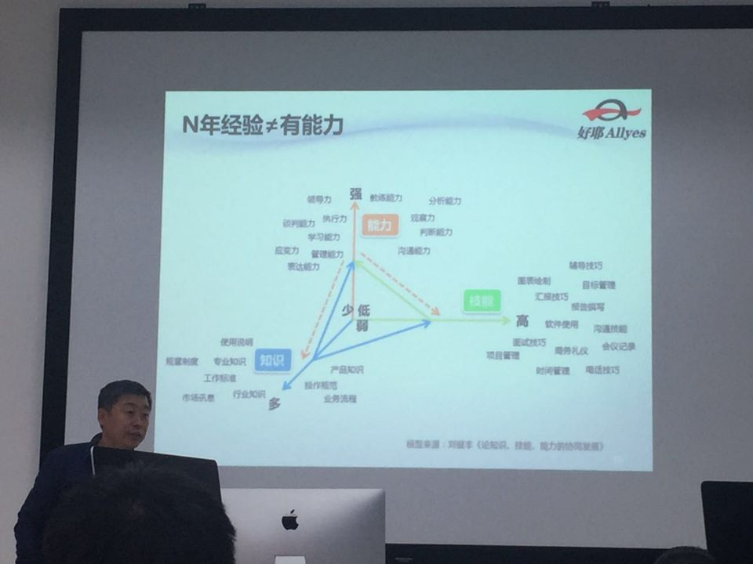
图1 新好耶曹明副总裁讲授知识能力和技能的发展维度
在曹总介绍数字时代人才观及个人的职业发展之后，好耶公司(Allyes)数字创意总监拓洪涛对上次陈汶副总裁给学生小组预留作业进行了点评，并举行了简短的颁奖仪式。好耶集团评价，上外广告大三同学在完成品牌人群绘像作业时都很认真，作业效果很好，给予了高度赞赏。
最终，广告版的张泽诚同学及张艺今同学一组获得第一名，颜秉锐同学、郭奕轩同学、马云龙同学以及孙君伟同学一组获得第二名，蒋洁君及章灵渝同学一组获得第三名。好耶公司(Allyes)员工还对钱佳凯同学、袁蕊同学及谢如雪同学作品给予特别表扬。
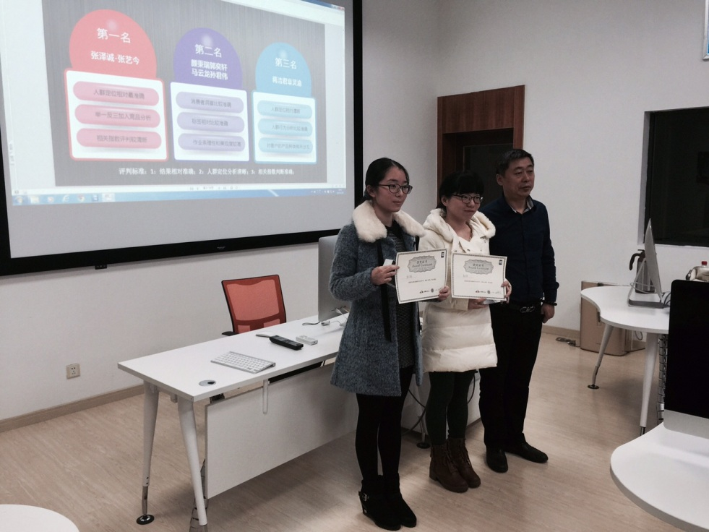
图2 好耶曹明副总裁向获奖广告生小组颁发奖状
讲座之后的颁奖场面气氛热烈，加强了广告生对于互联网数字受众绘像的专业技能，也在国内顶尖程序化购买公司面前充分展现上外广告生的能力与意愿。

（撰稿：广告12 张泽诚）

第三期上外电通广告创意比稿在电通上海总部圆满结束
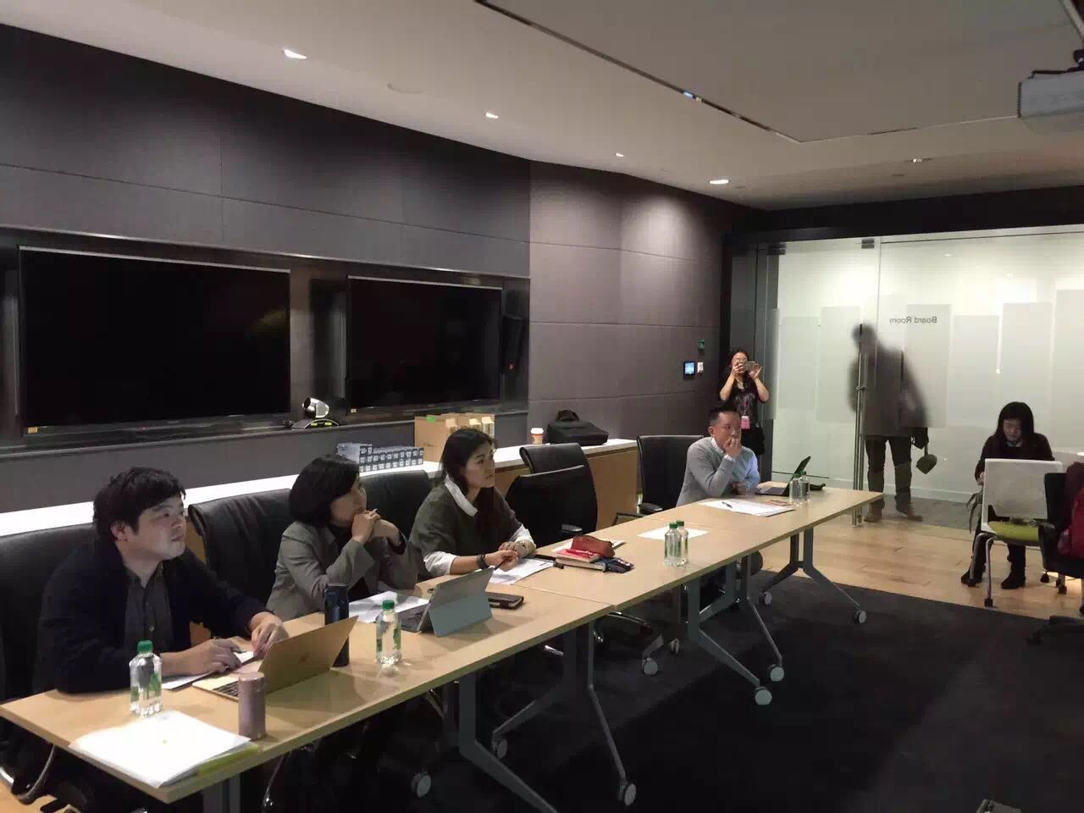
2015年12月13日下午1点，顾明毅老师带领上外2014级广告生前往位于湖滨路的上海电通，完成关于康师傅旗下产品——水漾的提案。上海电通第三事业部部长andy、以及总监伊藤先生等人担任评委。
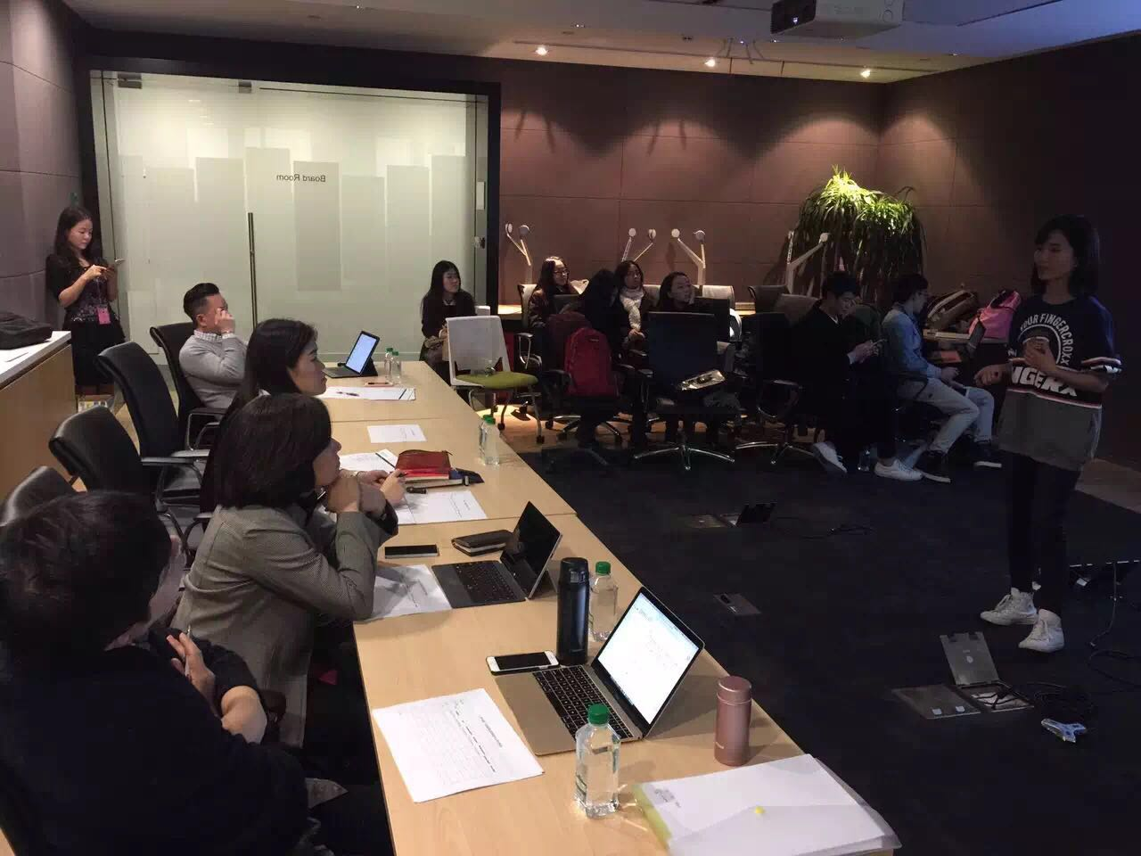
徐婧妍、金雨蕙、张驰昕和张蓓的第一组组首先为大家带来他们的提案。她们围绕着“微生活”的概念，由具有“微口味”的水漾引申出一系列创意十足的活动，比如喷泉演唱会、公交站台击打机器兑换水漾等。其层出不穷的创意以及生动的pre为上外同学的电通提案提供了一个完美的开始。
第二个小组成员，邹子悦，庞雨莹，田亚娟，马静，她们抓住了年轻人压力大，活力少的普遍现状，策划案覆盖全国，首先，组织荧光夜跑活动，加上适当的微博微信宣传，赚足人们的好奇心和关注度，广泛扩大水漾知名度。随后的活力城市大比拼活动在全国巡回，覆盖受众多，并且很好地帮助年轻人拜托压力，活力动起来。在策划中还有H5，微信小游戏的设计，传播方式和平台多样。最后，第二组量化了阶段目标和媒体目标，独具商业视角，获得了评委的赞赏。
第三小组由华明月，伊再提·艾力，铁岭一，张哲，邵愉茜五位成员组成，她们小组紧紧抓住产品特点提出了”元气黄”这一概念，深得评委认可，紧接着他们推出了一系列”元气满满”的活动，线上线下结合，线上的微信鼓励语音也很有趣，线下利用瓶盖二维码以及瓶盖当作兑换币进行投币奖励，以及大型的元气蹦蹦蹦活动，各个活动紧密结合，贴合insight，而且利用keynote制作出精美的动画美工效果！虽然过程中因为技术原因导致播放出现一些问题，但小组还是尽力做到了最好，把自己的独到之处展现给了大家！
第四组上场的是周紫丹、周近宜、刘家昊、王可一和周慧。她们精准地抓住了年轻人压力大、没有时间运动的点，提出了可供随时随地减压的压力拜拜屋。首次免费之后一个瓶盖一首歌，在这样的微型ktv中用唱歌来释放压力很符合现代人喜欢热闹和新奇的心理特征。后半部分的活动也与前面的压力拜拜屋的形式相呼应。在张艺兴专属的演唱会上能够戴着耳麦一起唱？镜头扫过的人耳麦会开启，成为全场的焦点这个想法让人印象深刻，打破了表演者和观众的界限，让观众在这样的大型活动中的参与度达到了新的高度。
最后一组又黄誉婷、祁海、陈宇燕和尤钺组成。他们的组从水漾的“有味道”这一点，一步步引出“让生活有味道”的insight。之后的活动紧密的围绕这“让生活有味道”展开，比如“每一次卷腹都能看到自己腹肌的微笑”等等。
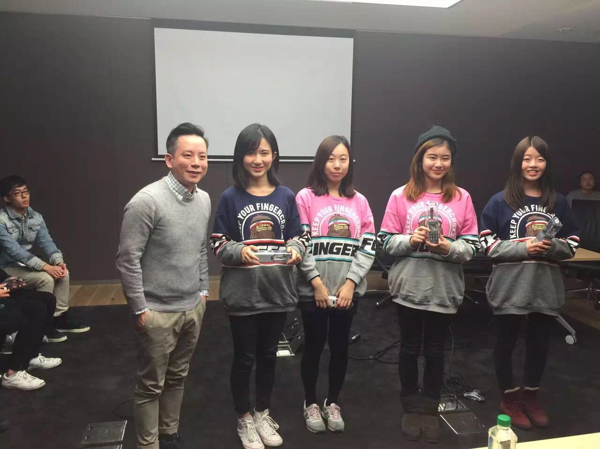
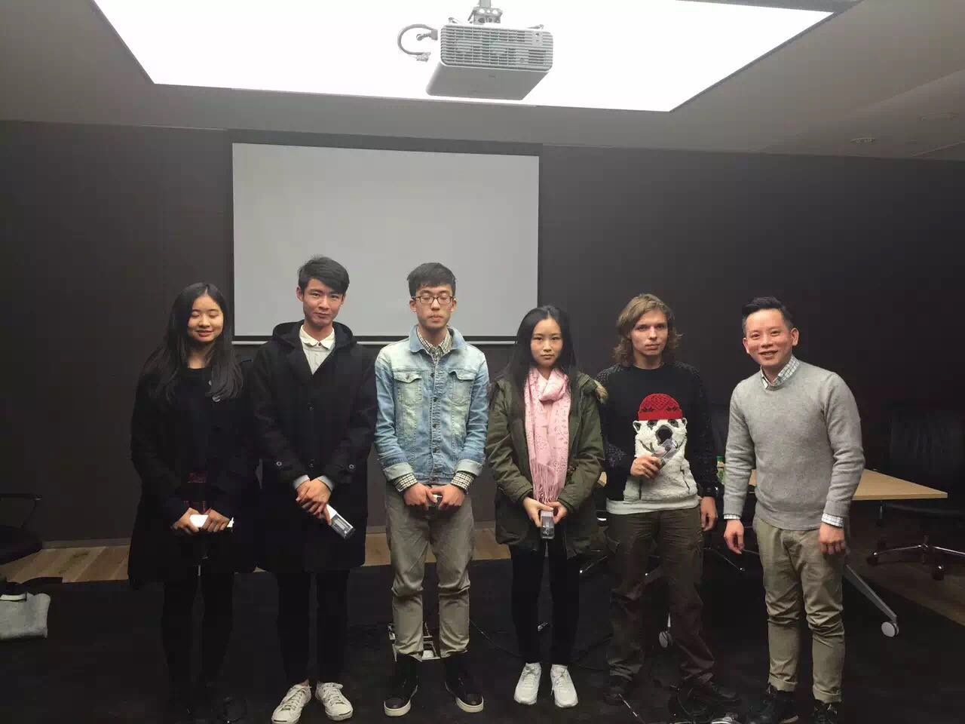
提案结束后，各位评委老师首先表扬了我们的提案，并给出了一些专业的意见。Andy主要提到两点：一，是所有的活动都应该能体现出insight，不能脱离；二，不要去找那些东西是现在最流行的东西，而是要看什么活动是最符合我们的insight和产品的。
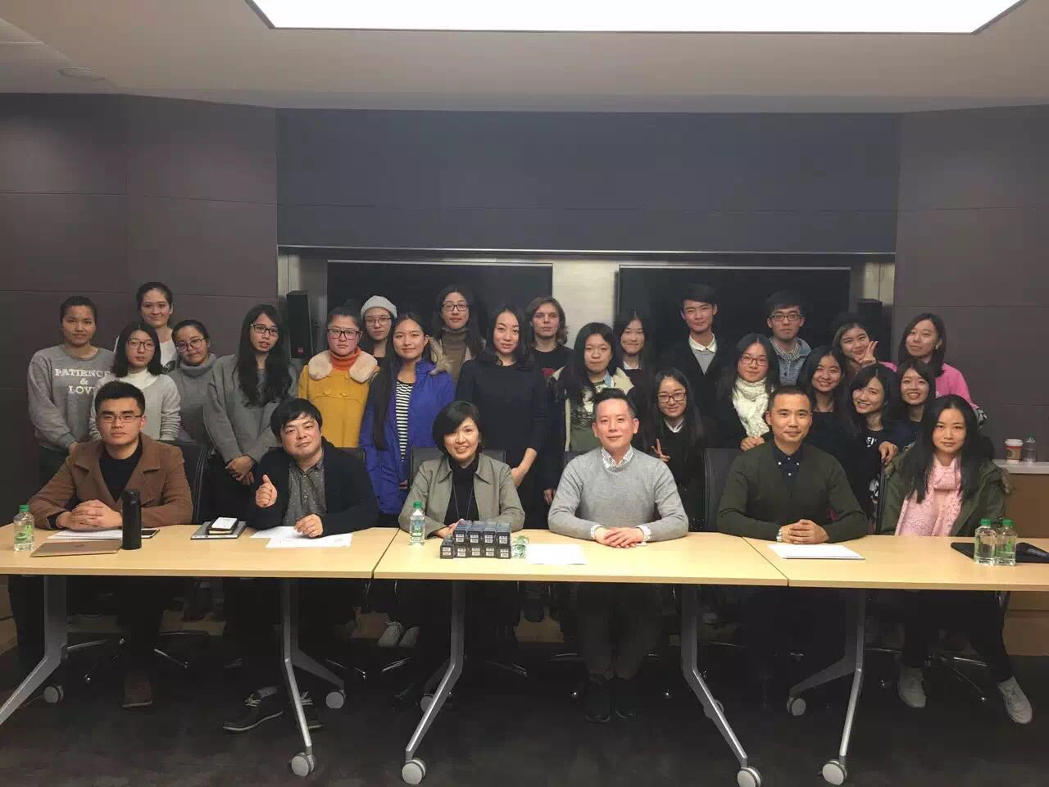
经过几名评委的商讨，最终宣布名次。黄誉婷、祁海、陈宇燕和尤钺的第五组获得第一名，邹子悦，庞雨莹，田亚娟，马静的第二组获得第二名，徐婧妍、金雨蕙、张驰昕和张蓓的第一组获得第三名，由电通的评委来颁奖、合影。全班每个同学都获得了又电通赠送的蓝牙耳机一枚，并在会议室拍了集体照。最后，同学们参观了电通内部，结束了此次提案。

腾讯微信朋友圈广告Workshop在上外展开
——信息流FEEDS广告的新发展
2016年5月6日，腾讯广告中心运营管理经理喻晓玲来为上外广告开设媒体创新讲座，上外14届广告班参加了学习，主题为小创意&大数据（微信朋友圈信息流FEEDS合作解析）。喻老师对微信朋友圈广告进行了整体介绍及案例分享，同时通过workshop形式，与年轻广告学生互动，了解新生代微信用户的想法。
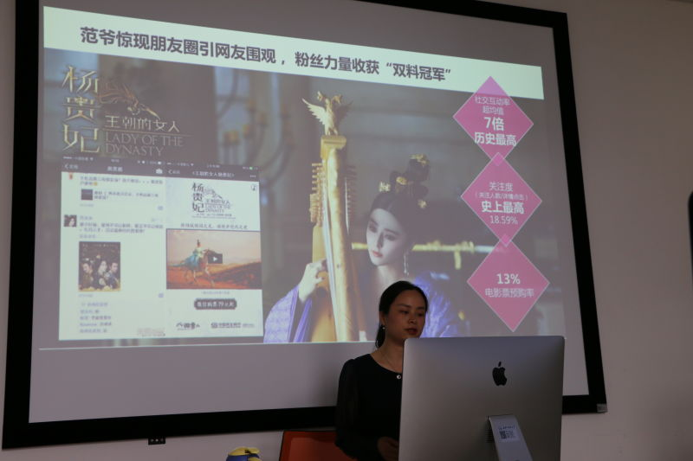

现在微信已经是一个兼有通信、社交和支付功能的平台，鉴于这个平台现有的成熟程度和未来的巨大规模，腾讯公司从去年年初开始考虑它的商业化。不同于传统TVC广告，微信朋友圈广告力图把原生广告和精准营销作为主线，结合完备的用户数据信息库，寻找高质量的种子用户并与之对接，侧重内容的融合和情感上的交流，提供友好而不生硬的用户体验。她还通过几个微信朋友圈广告的案例（包括丸美、卡地亚和英菲尼迪等），进一步说明品牌希望微信朋友圈广告能结合大数据，精准定位到他们的受众，有效传递品牌的功能与情感，并能获得来自受众的准确的反馈。
Linda还说明了朋友圈广告的发展过程和现状。朋友圈广告发展经历了三个阶段：一是试水阶段，通过可口可乐、宝马和VIVO三个品牌的广告进行口碑营销；二是扩大范围的阶段；三是自助投放阶段。在这个过程中，微信将严格挑选优质广告主，提供更丰富的广告形式，也会将完整的数据评估反馈给广告主。
最后，她还询问了同学们对于朋友圈广告的看法，同学们都表示比起其他广告形式，对朋友圈广告更有好感，我们普遍能接受低频率地看到高质量的广告，我们期待朋友圈广告能保持这样的高水准，并进一步强化其定制化的功能。
这次Linda的分享和同学们的反馈，很好地诠释了“广告，也可以是生活的一部分”这句slogan，我们共同期待朋友圈广告能一直保持这样的高水准，丰富和方便我们的生活。
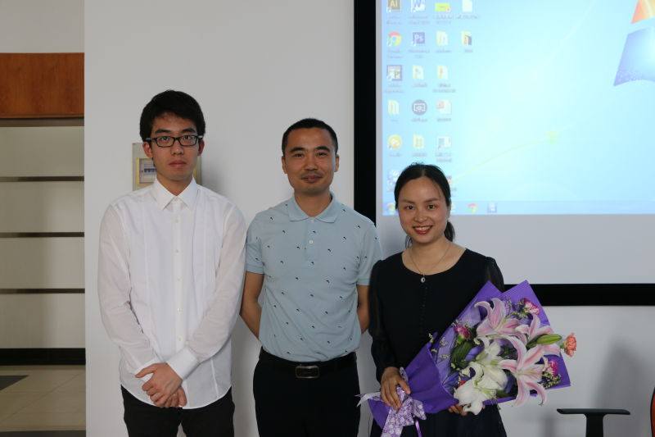

（撰稿：张蓓）

上外电通广告与传播创新实践基地之四：数字洞察实验
——上外广告生的90后数字营销课提案
2016年6月16日，准备了近三周的14级广告班23名同学在顾明毅老师带领下从松江驱车一大早赶到新天地湖滨路的电通公司进行以90后服饰文化价值定义及需求洞察的提案比稿。这是上外电通广告与传播创新实践教学基地成立以来的首次联合教学项目，也是第四届上外电通提案式教学合作课程的成果展现。
此次由电通首席专家MP部黄栩材部长和樱庭真纪副部长领衔，企业导师们从出题、组织指导到现场全程聆听提案，无不体现对上外合作项目和上外广告同学们的高度重视和热情教学。
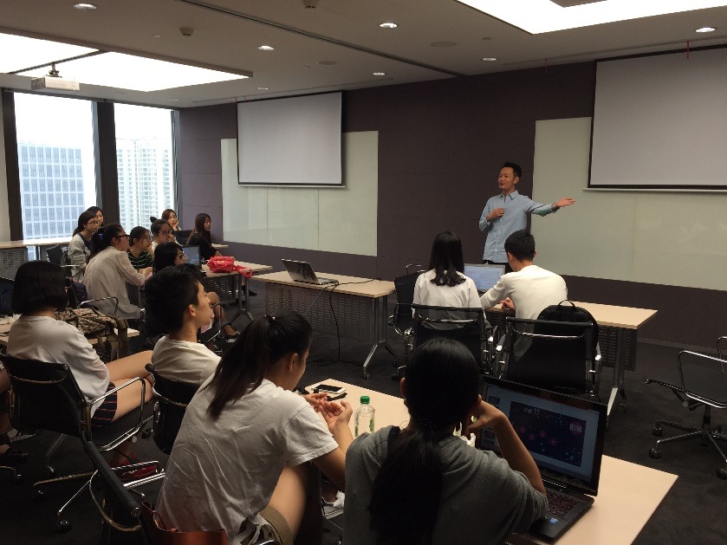
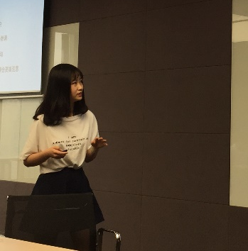
第一提案小组是由金雨蕙、张蓓、徐婧妍和张驰欣组成。她们通过对九零后文化行为和社交的洞察得出快时尚是最契合90后消费习惯的模式；然后在不同社交场景分析不同层级城市的需求，对快时尚品牌进行细分；并结合快时尚品牌的弊端和品牌现有对策对快时尚提出了战略前景。
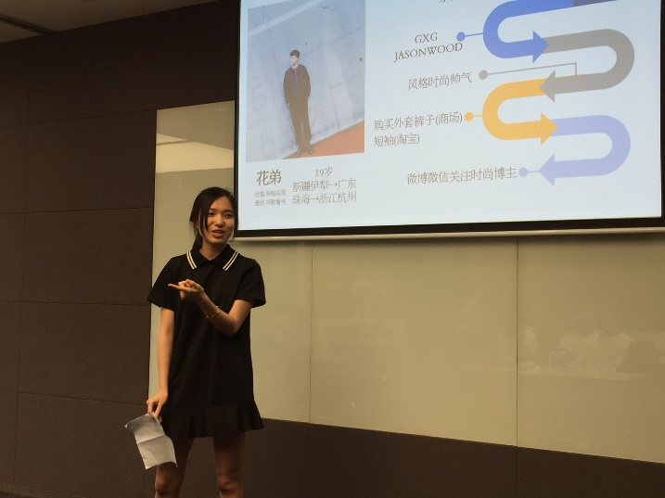
第二组是由华明玥、伊再提·艾力、邵愉茜和张哲组成。他们进行了深访，部分外来品牌入驻二线会有更好的发展，国产品牌可以不走大众路线，小众独特路线来契合90后喜欢个性的性格特点。
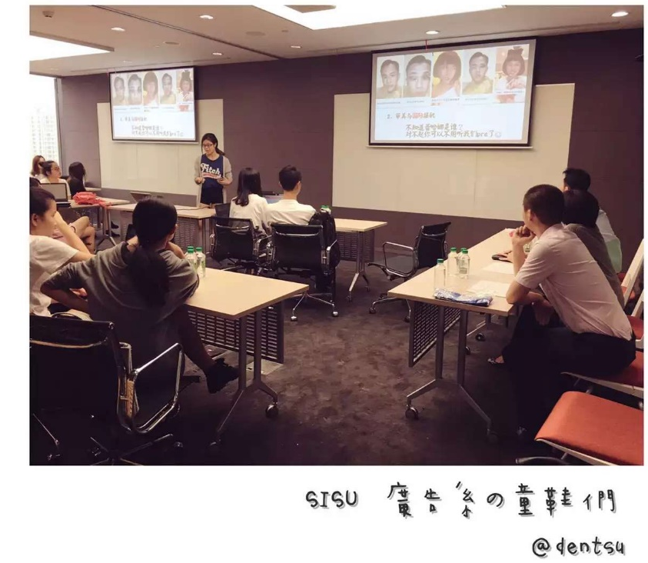
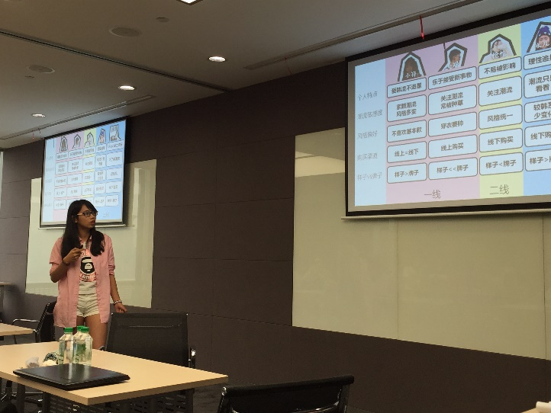
第三个小组通过大数据和深度访谈两个方面来研究三线城市90后的服饰文化价值。三线城市的90后消费能力与一线城市相差不大，但是更倾向于单价少、数量多；他们对款式的需求最大，对于材质的要求次之，对于评价的需求再次之，对于品牌的要求在最后。
第四组选中了一个从二三线城市到一线城市的女生的角度，展现出不同城市的迁移和时间变化等对于这个女孩子在服饰方面的影响。他们得出结论，一线城市的生活让这个女孩在穿着方面更加能独立自主的思考和选择；并且还能从以前听从朋友一件，而转变为不仅有自己的思想，更能用自己的思想影响朋友。
第五组先通过线上和线下的购物路径模拟来展现90后的购物习惯；再是通过一线与和二三线90后的对比，来得出了90后的服饰文化价值洞察。
第六组采用问卷和深度访谈相结合的形式，研究了一线城市90后消费者的文化、社交、行为、沟通和需求洞察，并且以优衣库为具体例子，提出与五个洞察相对应的建议策略。
创意主题不应该有限制，六个小组的成果各有各的特色，在不同的维度中展现出他们的闪光点。最后，William Wang总监还给同学们做了点评建议和分析，并就如何教导同学们要如何开展策划的研究，同学们收获了丰富的知识，全面增长了对数字创意和文化洞察的技巧及方法。

（撰稿：周紫丹）

